TUẦN 30 Thứ Hai ngày 8 tháng 4 năm 2024
Tiết 1 HOẠT ĐỘNG TRẢI NGHIỆM
Sinh hoạt dưới cờ

Tiết 3 + 4 TIẾNG VIỆT
Bài 21: Tiết 1: Đọc: Nhà rông
Bài 21: Tiết 2: Đọc: Nhà rông + Nói và nghe: quê hương em
I. YÊU CẦU CẦN ĐẠT
1. Kiến thức, kĩ năng
- Đọc đúng các âm dễ lẫn do ảnh hưởng của phát âm địa phương, đọc đúng từ ngữ, câu, đoạn và toàn bộ bài Nhà rông. Bước đầu biết nhấn giọng các từ ngữ gợi tả,gợi cảm, biết nghỉ hơi ở chỗ có dấu câu.
- Nhận biết được vẻ đẹp độc đáo của Nhà rông ở Tây Nguyên. Hiểu biết về tình cảm của người dân Tây Nguyên với mái nhà rông thân thương.
- Chia sẻ những trải nghiệm, suy nghĩ, cảm nghĩ, cảm xúc có liên quan đến văn bản đọc. Giới thiệu về quê hương của mình với thái độ tự tin, biết kết hợp cử chỉ, điệu bộ thích hợp.
- Hiểu biết về quê hương, có tình cảm gắn bó, yêu quê hương.
2. Năng lực
- Năng lực tự chủ, tự học: lắng nghe, đọc bài và trả lời các câu hỏi. Nêu được nội dung bài.
- Năng lực giải quyết vấn đề và sáng tạo: tham gia trò chơi, vận dụng.
- Năng lực giao tiếp và hợp tác: tham gia đọc trong nhóm.
3. Phẩm chất
- Phẩm chất yêu nước: Biết yêu cảnh đẹp, quê hương qua bài tập đọc.
-Phẩm chất nhân ái: Biết yêu quý bạn bè qua câu chuyện về những trải nghiệm mùa hè.
- Phẩm chất chăm chỉ: Chăm chỉ đọc bài, trả lời câu hỏi.
- Phẩm chất trách nhiệm: Giữ trật tự, học tập nghiêm túc.
II.ĐỒ DÙNG DẠY HỌC
- Kế hoạch bài dạy, bài giảng Power point.
- SGK và các thiết bị, học liệu phục vụ cho tiết dạy.

III. HOẠT ĐỘNG DẠY HỌC
Hoạt động của giáo viên | Hoạt động của học sinh
1.Khởi động-kết nối (3-5’)
- Mục tiêu: + Tạo không khí vui vẻ, khấn khởi trước giờ học.
+ Kiểm tra kiến thức đã học của học sinh ở bài trước.
- Cách tiến hành:
2-3 HS đọc nối tiếp bài thơ Tiếng nước mình và trả lời câu hỏi: Em thích nhất chi tiết nào trong bài thơ? Vì sao?  - GV tổ chức cho HS xem một đoạn phim về phong cảnh một buôn làng Tây Nguyên. GV hỏi trong đoạn phim vừa xem có cảnh gì?  - GV dẫn dắt vào bài mới | - HS trả lời  - HS lắng nghe.  - HS trả lời
2. Khám phá.
-Mục tiêu:
+ Học sinh đọc đúng từ ngữ, câu, đoạn và toàn bộ câu chuyện “Nhà rông”.
+ Bước đầu biết thể hiện tâm trạng, cảm xúc của nhân vật trong câu chuyện qua giọng đọc, biết nghỉ hơi ở chỗ có dấu câu.
+ Nhận biết được các sự việc xảy ra trong câu chuyện gắn với thời gian, địa điểm cụ thể.
+ Hiểu suy nghĩ, cảm xúc của nhân vật dựa vào hành động, việc làm của nhân vật.
+ Hiểu điều tác giả muốn nói qua câu chuyện.
+ Phát triển năng lực ngôn ngữ.
- Cách tiến hành:
2.1. Hoạt động 1: Đọc văn bản(28-30’)  - GV đọc mẫu: Đọc diễn cảm, nhấn giọng ở những từ ngữ giàu sức gợi tả, gợi cảm.  - GV HD đọc: Đọc trôi chảy toàn bài, ngắt nghỉ câu đúng, chú ý câu dài. Đọc diễn cảm các lời thoại với ngữ điệu phù hợp.  - Gọi 1 HS đọc toàn bài.  - GV chia đoạn: (3 đoạn)  + Đoạn 1: Từ đầu đến cuộc sống ấm no.  + Đoạn 2: Tiếp theo cho đến êm ấm.  + Đoạn 3: Còn lại.  - GV gọi HS đọc nối tiếp theo đoạn.  - Luyện đọc từ khó: Tây Nguyên, buôn, lưỡi rìu, tuồn tuột, đượm…  -Luyện đọc câu dài: Đêm đêm,/ bên bếp lửa bập bùng,/ các cụ già kể lại cho con cháu nghe biết bao kỉ niệm vui buồn/ ngôi nhà rông đã từng chứng kiến.//Vì vậy, nhà rông đối với tuổi trẻ Tây Nguyên/ thân thương như cái tổ chim êm ấm.//  - Luyện đọc đoạn: GV tổ chức cho HS luyện đọc đoạn theo nhóm 4.  - GV nhận xét các nhóm.  2.2. Hoạt động 2: Trả lời câu hỏi(10-12’)  - GV gọi HS đọc và trả lời lần lượt 5 câu hỏi trong sgk. GV nhận xét, tuyên dương.  - GV hỗ trợ HS gặp khó khăn, lưu ý rèn cách trả lời đầy đủ câu.  + Câu 1: Đặc điểm nổi bật về hình dạng của nhà rông ở Tây Nguyên là gì? Câu văn nào trong bài giúp em nhận ra điều đó?  + Câu 2: Kiến trúc bên trong của nhà rông có gì đặc biệt?  + Câu 3: Đóng vai một người dân Tây Nguyên, giới thiệu những hoạt động chung diễn ra ở nhà rông.  + Câu 4: Vì sao người dân Tây Nguyên yêu thích nhà rông?  + Câu 5: Sắp xếp các ý dưới đây theo trình tự các đoạn trong bài.  - Tình cảm của người dân Tây Nguyên đối với nhà rông.  - Hình dạng bên ngoài của nhà rông.  - Kiến trúc bên trong của nhà rông và những sinh hoạt cộng đồng ở nhà rông.  - GV mời HS nêu nội dung bài.  - GV chốt: Nhà rông là một kiến trúc đặc sắc của đồng bào Tây Nguyên.  2.3. Hoạt động : Luyện đọc lại.  - GV đọc diễn cảm toàn bài.  - HS đọc nối tiếp, Cả lớp đọc thầm theo. | - Hs lắng nghe.  - HS lắng nghe cách đọc.  - 1 HS đọc toàn bài.  - HS quan sát  - HS đọc nối tiếp theo đoạn.  - HS đọc từ khó.  - 2-3 HS đọc câu dài.  - HS luyện đọc theo nhóm 4.  - HS trả lời lần lượt các câu hỏi:  + Đặc điểm nổi bật về hình dạng của nhà rông ở Tây Nguyên là mái nhà dựng đứng, vươn cao lên trời như một lưỡi rìu lật ngược. Câu văn cho biết điều đó là: “ Đến Tây Nguyên, từ xa nhìn vào… như một lưỡi rìu lật ngược”  + Kiến trúc bên trong của nhà rông khá đặc biệt: nhà trống rỗng, chẳng vướng víu một cây cột nào, có nhiều bếp lửa luôn luôn đượm khói.có nơi dành để chiêng trống, nông cụ...  + Nhà rông là nơi thờ cúng chung, hội họp chung, tiếp khách chung của tất cả dân làng. Đêm đêm bên bếp lửa bập bùng, các cụ già kể lại cho con cháu nghe biết bao kỉ niệm vui buồn ngôi nhà rông từng chứng kiến. Vì vậy, nhà rông đối với tuổi trẻ Tây Nguyên thân thương như cái tổ chim êm ấm.  + Người dân Tây Nguyên yêu thích nhà rông vì nó là ngôi nhà chung có sự góp sức xây dựng của tất cả mọi người. Nhà rông còn là nơi hội họp, tiếp khách, vui chơi chung, nơi các cụ già kể lại cho con cháu nghe những kỉ niệm vui buồn...  + Đoạn 1: Hình dạng bên ngoài của nhà rông.  + Đoạn 2: Kiến trúc bên trong của nhà rông và những sinh hoạt cộng đồng ở nhà rông.  + Đoạn 3: Tình cảm của người dân Tây Nguyên đối với nhà rông.  - HS nêu theo hiểu biết của mình.  -2-3 HS nhắc lại
3. Nói và nghe:
- Mục tiêu:
+ Nói được những điều về quê hương em.
+ Phát triển năng lực ngôn ngữ.
- Cách tiến hành:
3.1. Hoạt động 3: Đóng vai hướng dẫn viên du lịch, giới thiệu về quê hương em.  - GV gọi HS đọc yêu cầu nội dung.  - GV tổ chức cho HS làm việc nhóm 4:  +Lần lượt từng HS sắm vai hướng dẫn viên du lịch, giới thiệu về quê hương em. Dựa vào gợi ý trong nhóm.  + Cử đại diện giới thiệu trước lớp.  - Gọi HS trình bày trước lớp.  - GV nhận xét, tuyên dương.  3.2. Hoạt động 4:Hãy nói 1-2 câu mời bạn bè ( hoặc du khách) đến thăm quê hương em.  - GV gọi Hs đọc yêu cầu trước lớp.  - GV cho HS làm việc nhóm 2: Các nhóm đọc thầm gợi ý trong sách giáo khoa và suy nghĩ về các hoạt động trong SGK.  - Mời các nhóm trình bày.  GV chốt: Thể hiện thái độ tự tin, lịch sự , nhìn vào người nghe khi nói. Biết kết hợp cử chỉ, điệu bộ thích hợp.  - GV nhận xét, tuyên dương. | - 1 HS nêu: Đóng vai hướng dẫn viên du lịch, giới thiệu về quê hương em.  - HS sinh hoạt nhóm  - 1 HS làm hướng dẫn viên giới thiệu. Các bạn khác có thể hỏi để bạn giới thiệu rõ những điều em muốn biết về vùng đất đó.  - Cả lớp sắm vai du khách lắng nghe có thể hỏi để tìm hiểu - 1 HS đọc yêu cầu: Hãy nói 1-2 câu mời bạn bè( hoặc du khách) đến thăm quê hương em.  - HS trình bày trước lớp, HS khác có thể nêu câu hỏi. Sau đó đổi vai HS khác trình bày.
4. Vận dụng(3-5’)
- Mục tiêu:
+ Củng cố những kiến thức đã học trong tiết học để học sinh khắc sâu nội dung.
+ Vận dụng kiến thức đã học vào thực tiễn.
+ Tạo không khí vui vẻ, hào hứng, lưu luyến sau khi học sinh bài học.
+ Phát triển năng lực ngôn ngữ.
- Cách tiến hành:
- GV tổ chức vận dụng để củng cố kiến thức và vận dụng bài học vào tực tiễn cho học sinh.  + Cho HS quan sát video một số cảnh đẹp .  + GV nêu câu hỏi trong video có cảnh nào? Ở đâu?  - Nhận xét, tuyên dương  5. Củng cố - dặn dò (2-3’)  - Nhận xét sau tiết dạy, dặn dò về nhà. | - HS tham gia để vận dụng kiến thức đã học vào thực tiễn.  - HS quan sát video.  + Trả lời các câu hỏi.  - Lắng nghe, rút kinh nghiệm.
Điều chỉnh sau bài dạy:
.......................................................................................................................................
_______________________________________________
Tiết 5 ĐẠO ĐỨC
Xử lý bất hòa với bạn bè( Tiết 3)
I. YÊU CẦU CẦN ĐẠT
1. Kiến thức, kĩ năng
- Thực hiện được một số cách đơn giản, phù hợp để xử lý bất hòa với bạn bè.
- Sẵn sàng giúp bạn bè xử lý bất hòa với nhau.
2. Năng lực
- Năng lực tự chủ, tự học: lắng nghe, trả lời câu hỏi, làm bài tập.
- Năng lực giải quyết vấn đề và sáng tạo: tham gia trò chơi, vận dụng.
- Năng lực giao tiếp và hợp tác: hoạt động nhóm.
3. Phẩm chất
- Phẩm chất nhân ái: Có ý thức quan tâm đến bạ bè
- Phẩm chất chăm chỉ: Chăm chỉ suy nghĩ, trả lời câu hỏi; làm tốt các bài tập.
- Phẩm chất trách nhiệm: Giữ trật tự, biết lắng nghe, học tập nghiêm túc.
II. ĐỒ DÙNG DẠY HỌC
- Kế hoạch bài dạy, bài giảng Power point.
- SGK và các thiết bị, học liệu phụ vụ cho tiết dạy.

III. HOẠT ĐỘNG DẠY HỌC
Hoạt động của giáo viên | Hoạt động của học sinh
1. Khởi động – kết nối ( 5 phút)
- Mục tiêu: Tạo không khí vui vẻ, khấn khởi trước giờ học.
- Cách tiến hành:
- GV tổ chức trò chơi “Hái hoa dân chủ”  - Cho HS chơi trò chơi  - Nêu 1 việc làm xử lý bất hòa với bạn bè  - GV Nhận xét, tuyên dương.  - GV dẫn dắt vào bài mới. | - HS chơi trò chơi  - HS lắng nghe.
2. Luyện tập: ( 25 phút)
- Mục tiêu:
+ Giúp HS củng cố, khắc sâu những kiến thức đã học và thực hành xử lý tình huống.
- Cách tiến hành:
Bài tập 3: Xử lý tình huống( 15’)  - GV gọi HS đọc yêu cầu 3 trong SGK  ? Bài yêu cầu gì?  - GV chiếu tranh.  - GV yêu cầu HS quan sát tranh, đồng thời gọi HS đọc lần lượt 2 tình huống của bài.  - GV yêu cầu HS thảo luận nhóm 2 đưa ra cách xử lí tình huống và phân công đóng vai trong nhóm.  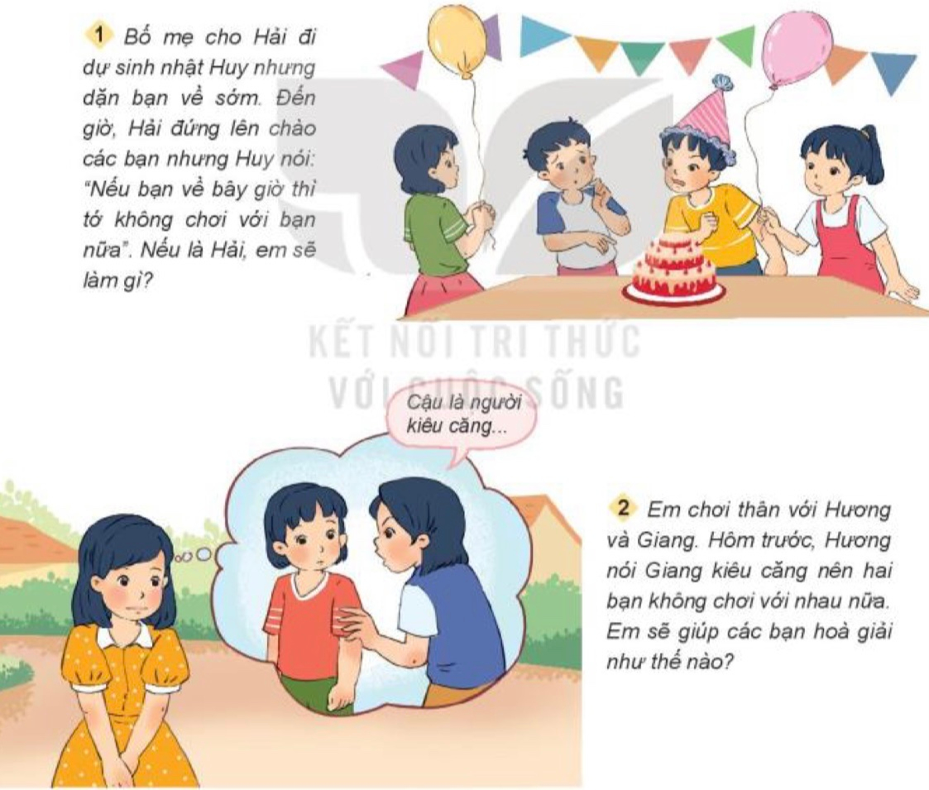  - GV yêu cầu các nhóm lên đóng vai  theo tình huống.  - GV nhận xét, tuyên dương, khen ngợi các nhóm có cách xử lý và đóng vai hay.  => Kết luận: Chúng ta khi xử lý các tình huống bất hòa giữa các bạn, cần tìm nguyên nhân và cách xử lý thật khéo léo để giữ tình cảm đoàn kết,….  Bài tập 4: Em sẽ khuyện các bạn điều gì?  - GV yêu cầu HS đọc tình huống  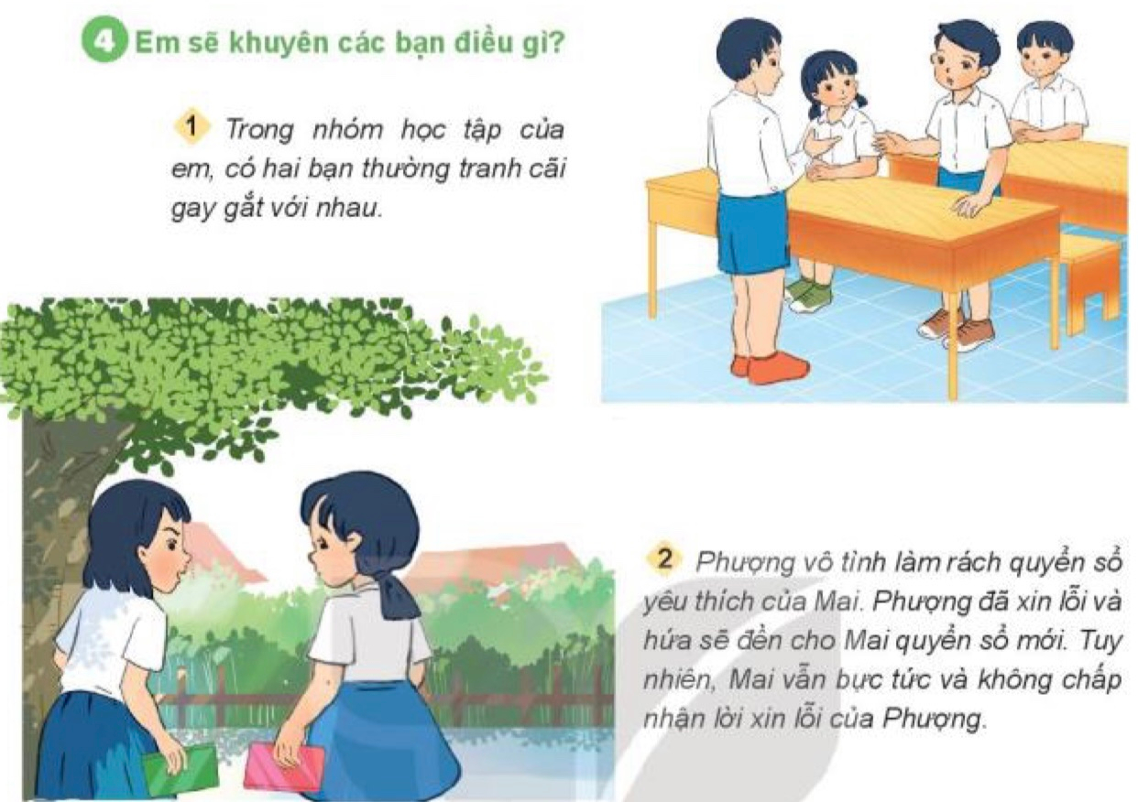  - GV yêu cầu HS làm việc theo nhóm  - Gv yêu cầu HS phân vai đóng và xử lý tình huống  ? Ở tình huống thứ nhất em sẽ làm gì?  ? Tình huống thứ 2?  - GV yêu cầu HS lên chia sẻ  - Gv gọi đại diện nhóm lên đóng vai lại tình huống.  - GV nhận xét, khen ngợi, tuyên dương  => Kết luận: Chúng ta lên cùng nhau giả quyết những bất hòa trong lớp học, để giữ tinh thần đoàn kết, yêu thương giúp đỡ lẫn nhau trong lớp. | - 1 -2 HS đọc yêu cầu bài 3  - Lớp đọc thầm theo  - HS quan sát tranh.  - 2 em đọc tình huống.  - HS thảo luận nhóm 4 và phân công đóng vai ( 5’)  + TH 1: Hải đi sinh nhật nhưng bố mẹ dặn về sớm, em đã làm theo, nhưng bạn Huy nói: “Nếu bạn về bây giờ thì tớ không chơi với bạn nữa”. Nếu em là Hải thì em sẽ phân tích cho bạn hiểu vấn đề, vì bố mẹ chỉ cho đi đến tầm ấy rồi về, nếu mình giữ đúng lời hứa thì lần sau sẽ dễ dàng xin phép bố mẹ cho  đi,….  + TH 2: 3 bạn chơi thân với nhau. Hương đã nói Giang kiêu căng nên không chơi với nhau nữa. Nếu là em thì em sẽ giải thích và giảng hòa cho hai bạn, tìm các khúc mắc giữa hai bạn để hai bạn cùng hòa đồng chơi thân với nhau như trước.  - Đại diện một số nhóm lên đóng vai  trước lớp, nhóm khác nhận xét, bổ sung.  - HS lắng nghe.  - HS đọc tình huống của bài  - HS làm việc theo nhóm  - HS thảo luận nhóm và đóng vai để xứ lý tình huống.  + Em sẽ lắng nghe và giải thích cho các bạn trong lớp không lên cãi nhau mà lên ngồi cùng nhau lại để giải quyết những khúc mắc trong lòng.  + Em sẽ giúp Mai hiểu rõ rằng đây là điều mag Phương không phải cố ý, cùng là bạn bè trong lớp lên bỏ qua cho nhau để giữ tình cảm đoàn kết.  - HS lên chia sẻ bài của mình  - HS nhóm khác nhận xét.  - HS lên đóng vai tình huống  - HS nhóm nhận xét, tuyên dương
3. Vận dụng. ( 10 phút)
- Mục tiêu:
+ Quan tâm phải xử lý bất hòa với bạn bè bằng những lời nói, việc làm phù hợp.
+ Vận dụng vào thực tiễn để thực hiện tốt hành vi, việc làm để thể hiện xử lý bất hòa với bạn bè
- Cách tiến hành:
- GV yêu cầu HS chia sẻ về những việc em đã làm để thể hiện phải xử lý bất hòa với bạn bè.  ? Hãy tư vấn cho các bạn hàng xóm, cũng như trong lớp cách xử lý bất hòa nếu các bạn có?  ? Qua tiết học hôm nay em học được điều gì?  *Thông điệp:  - Gọi HS đọc thông điệp trong SGK cho cả lớp nghe.  Lắng nghe, tôn trọng, nhườn nhau  Bạn bè hòa thuận, nhịp cầu yêu thương.  - Khuyến khích HS đọc thuộc tại lớp.  - Nhắc HS ghi nhớ và vận dụng thông điệp vào cuộc sống.  - GV nhận xét, tuyên dương  - GV nhận xét tiết học  4. Củng cố - dặn dò (2-3’)  - Nhận xét sau tiết dạy, dặn dò về nhà | + HS chia sẻ trước lớp.  - Quan tâm xử lý bất hòa với bạn bè bằng những lời nói và việc làm phù hợp với bản thân mình.  - 1 HS đọc to thông điệp, cả lớp nhẩm thầm theo.  - Một vài HS đọc thuộc lòng.(khuyến khích).  - HS lắng nghe,rút kinh nghiệm
Điều chỉnh sau bài dạy:
................................................................................................................................
___________________________________________________
Tiết 6 ( Lớp 3B) TỰ NHIÊN XÃ HỘI
Xác định phương hướng trong không gian (Tiết 1)
I. YÊU CẦU CẦN ĐẠT
1. Kiến thức, kĩ năng
- Kể được bốn phương chính trong không gian theo quy ước.
- Thực hành xác định được các phương chính dựa trên phương Mặt Trời mọc, lặn hoặc la bàn.
2. Năng lực
- Năng lực tự chủ, tự học: Có biểu hiện chú ý học tập, tự giác tìm hiểu bài để hoàn thành tốt nội dung tiết học.
- Năng lực giải quyết vấn đề và sáng tạo: Có biểu hiện tích cực, sáng tạo trong các hoạt động học tập, trò chơi, vận dụng.
- Năng lực giao tiếp và hợp tác: Có biểu hiện tích cực, sôi nổi và nhiệt tình trong hoạt động nhóm. Có khả năng trình bày, thuyết trình… trong các hoạt động học tập.
3. Phẩm chất
- Phẩm chất nhân ái: Có biểu hiện yêu quý những người trong gia đình, họ hàng, biết nhớ về những ngày lễ trọng đại của gia đình.
- Phẩm chất chăm chỉ: Có tinh thần chăm chỉ học tập, luôn tự giác tìm hiểu bài.
- Phẩm chất trách nhiệm: Giữ trật tự, biết lắng nghe, học tập nghiêm túc. Có trách nhiệm với tập thể khi tham gia hoạt động nhóm.
II. ĐỒ DÙNG DẠY HỌC
- Kế hoạch bài dạy, bài giảng Power point.
- SGK và các thiết bị, học liệu phụ vụ cho tiết dạy.

III. HOẠT ĐỘNG DẠY HỌC
Hoạt động của giáo viên | Hoạt động của học sinh
1. Khởi động - kết nối (3-5’)
- Mục tiêu:
+ Tạo không khí vui vẻ, khấn khởi trước giờ học.
+ Kiểm tra kiến thức đã học của học sinh ở bài trước.
- Cách tiến hành:
- GV mở bài hát “Cháu vẽ ông mặt trời” để khởi động bài học.  + GV nêu câu hỏi:  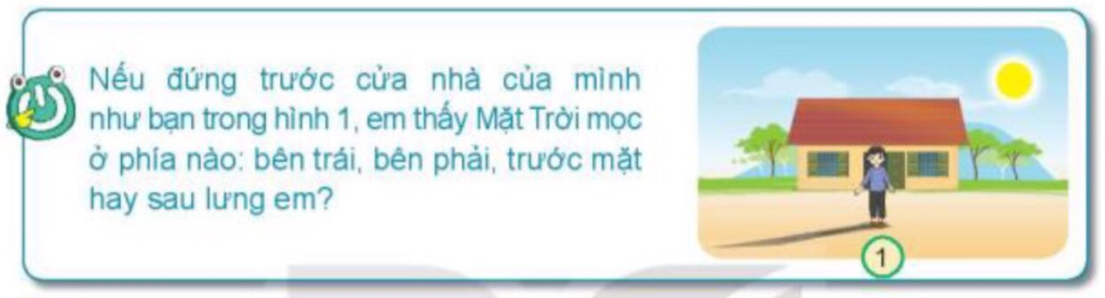  - GV Nhận xét, tuyên dương.  - GV dẫn dắt vào bài mới | - HS lắng nghe bài hát.  + Trả lời: Mặt trời mọc ở bên trái em.  - HS lắng nghe.
2. Khám phá:
- Mục tiêu:
- Kể được bốn phương chính trong không gian theo quy ước.
- Cách tiến hành:
Hoạt động 1. Kể tên các phương trong không gian.  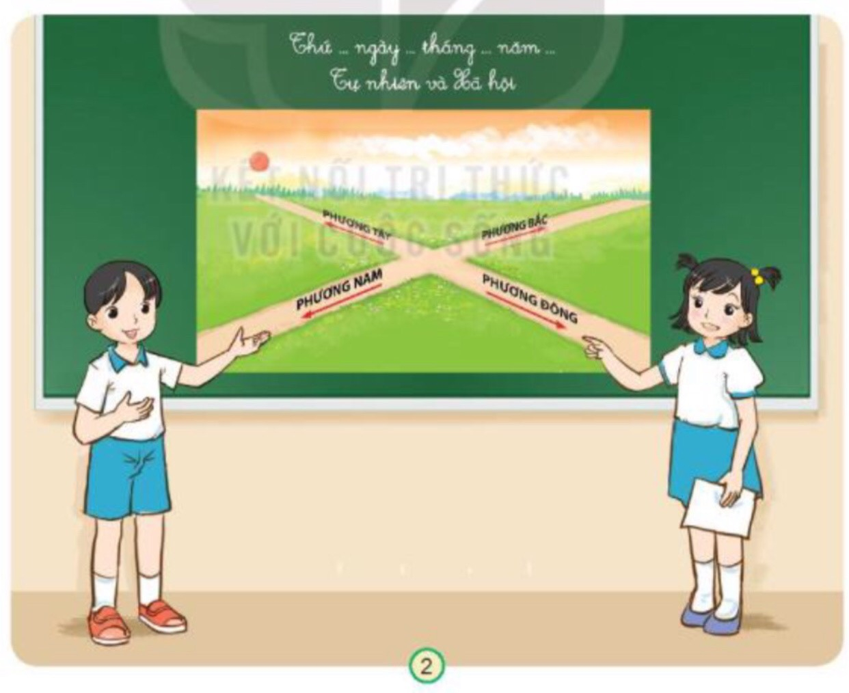  - GV yêu cầu từng HS quan sát hình 2, chỉ và đọc tên các phương trong không gian chính: Đông, Tây, Nam, Bắc.  + Các phương nào nằm trên cùng một đường thẳng nhưng ngược chiều nhau.  - Gọi HS lên bảng chỉ và đọc tên các phương.  - GV chốt kiến thức.  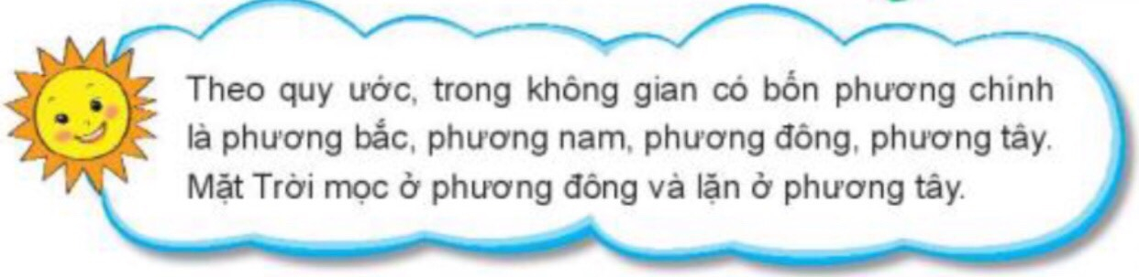 | - HS làm việc cá nhân.  + Phương đông ngược chiều với phương tây, phương bắc ngược chiều với phương nam.  - Một số em lên bảng trả lời và chỉ vào hình.  - HS đọc lại nội dung chốt của logo ông mặt trời.
Hoạt động 2.  - GV yêu cầu HS dựa vào kinh nghiệm thực tế để trả lời câu hỏi: Hằng ngày, mặt trời mọc vào lúc nào và lặn vào lúc nào?  - Yêu cầu HS quan sát hình 3, chỉ và nói phương Mặt Trời mọc, Mặt Trời lặn.  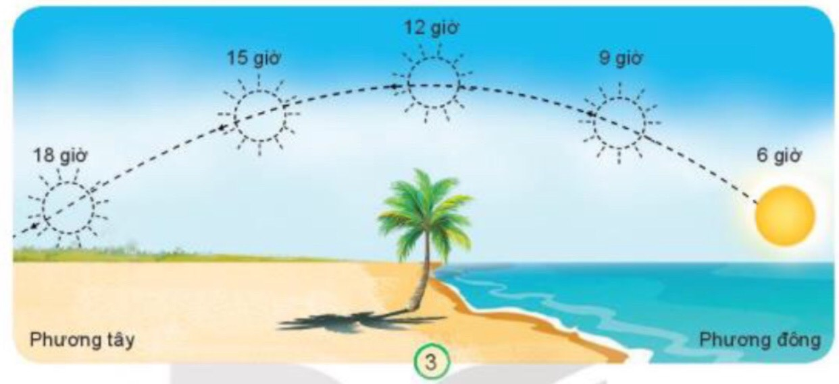  - GV nhận xét và chốt lại: Mặt trời mọc vào buổi sáng sớm ở phía đông và lặn vào buổi chiều ở phía tây.  - GV yêu cầu học sinh đọc thông tin “Em có biết” và tóm lược nội dung thú vị.  - GV cung cấp thêm thông tin: Ở bờ biển phía tây nam của đất nước thuộc tỉnh Kiên Giang và Cà Mau chúng ta sẽ được ngắm Mặt Trời như lặn xuống biển.  - Yêu càu HS đọc thầm lại thông tin “Em cần biết” và nêu điều thú vị em phát hiện được trong đoạn thông tin.  - Tổ chức cho HS chia sẻ, ưu tiên những em học sinh có nhà ở biển hoặc đã từng đi biển. | + HS trả lời: mọc và buổi sáng và lặn vào buổi chiều tối.  + HS trả lời: Mọc ở phía đông-phía biển, lặn ở phía tây.  - Lắng nghe, ghi nhớ.  - HS đọc thông tin.  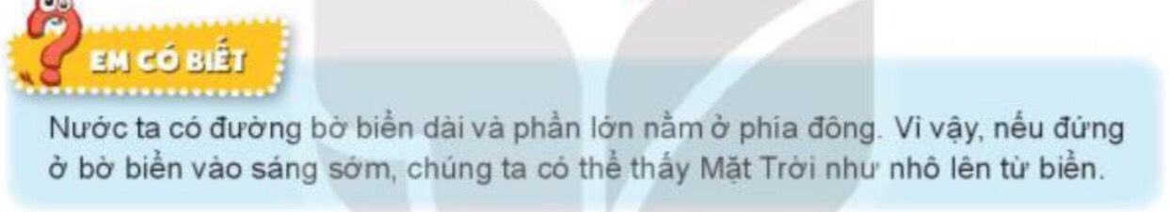  - HS làm việc nhóm đôi và chia sẻ điều thú vị mình phát hiện được với bạn.  - Một số HS chia sẻ trước lớp.
3. Luyện tập:
- Mục tiêu:
+ Thực hành xác định được các phương chính dựa trên phương Mặt Trời mọc, lặn hoặc la bàn.
- Cách tiến hành:
Hoạt động 3. Xác định các phương dựa vào phương Mặt Trời mọc, lặn.  - GV tổ chức cho HS thực hiện xác định các phương trong sân trường.  - GV làm mẫu trước lớp.  + Bước 1: Quan sát và xác định phương Mặt Trời mọc vào buổi sáng, phương Mặt trời lặn vào buổi chiều.  + Bước 2: GV đứng dang tay ngang vai từ từ xoay người sao cho tay phải chỉ về phương Mặt Trời mọc, tay trái chỉ về phương Mặt Trời lặn.  + Bước 3: Xác định các phương: đông (phía tay phải), tây (phía tay trái), bắc (phía trước mặt), nam (phía sau lưng).  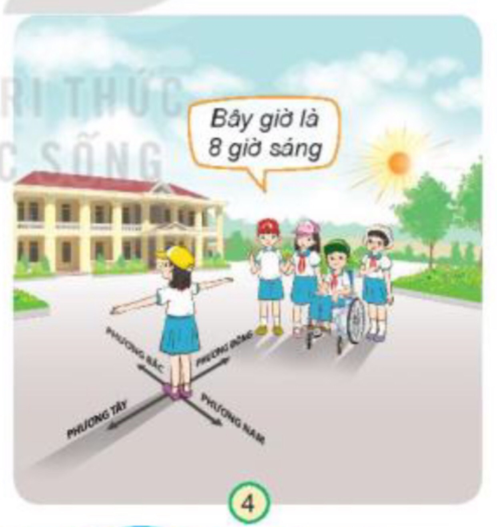  - GV chốt, nhận xét, tuyên dương. | - Theo dõi GV làm mẫu.  - HS làm việc nhóm.  - Các thành viên của nhóm thay nhau xác định các phương.  - Đại diện các nhóm lên xác định phương.  - Các nhóm nhận xét.  - Lắng nghe, rút kinh nghiệm.
4. Vận dụng(3-5’)
- Mục tiêu:
+ Củng cố những kiến thức đã học trong tiết học để học sinh khắc sâu nội dung.
+ Vận dụng kiến thức đã học vào thực tiễn.
+ Tạo không khí vui vẻ, hào hứng, lưu luyến sau khi học sinh bài học.
- Cách tiến hành:
- GV tổ chức trò chơi “Ai nhanh-Ai đúng”.  - GV lần lượt đưa ra các vị trí: cổng trường, cửa lớp, nhà xe,... yêu cầu HS dựa vào hiểu biết của mình xác định hướng về phương nào?  - GV đánh giá, nhận xét trò chơi.  - Nhận xét sau tiết dạy, dặn dò về nhà.  5. Củng cố - dặn dò (2-3’)  - Nhận xét sau tiết dạy, dặn dò về nhà | - HS lắng nghe luật chơi.  - Học sinh tham gia chơi
Điều chỉnh sau bài dạy:
..............................................................................................................................
_________________________________________________________
Tiết 7 TIẾNG VIỆT (BS)
Luyện Tiếng Việt
I. YÊU CẦU CẦN ĐẠT
1. Kiến thức, kĩ năng
- Củng cố kĩ năng đọc đúng các âm dễ lẫn do ảnh hưởng của phát âm địa phương, đọc đúng từ ngữ, câu, đoạn và toàn bộ bài Nhà rông. Bước đầu biết nhấn giọng các từ ngữ gợi tả,gợi cảm, biết nghỉ hơi ở chỗ có dấu câu.
- Giúp HS hiểu nội dung bài: Nhận biết được vẻ đẹp độc đáo của Nhà rông ở Tây Nguyên. Hiểu biết về tình cảm của người dân Tây Nguyên với mái nhà rông thân thương.
- Chia sẻ những trải nghiệm, suy nghĩ, cảm nghĩ, cảm xúc có liên quan đến văn bản đọc. Giới thiệu về quê hương của mình với thái độ tự tin, biết kết hợp cử chỉ, điệu bộ thích hợp.
2. Năng lực
- Năng lực tự chủ, tự học: lắng nghe, đọc bài và trả lời các câu hỏi. Nêu được nội dung bài.
- Năng lực giải quyết vấn đề và sáng tạo: tham gia trò chơi, vận dụng.
- Năng lực giao tiếp và hợp tác: tham gia đọc trong nhóm.
3. Phẩm chất
- Phẩm chất yêu nước: Biết chung sức chung lòng sẽ làm được những điều lớn lao
- Phẩm chất nhân ái: Biết đoàn kết giúp đỡ nhau sẽ làm nên việc lớn
- Phẩm chất chăm chỉ: Chăm chỉ đọc bài, trả lời câu hỏi.
- Phẩm chất trách nhiệm: Giữ trật tự, học tập nghiêm túc.
II. ĐỒ DÙNG DẠY HỌC
1. Giáo viên: SGK, Vở bài tập Tiếng Việt; các hình ảnh trong SGK
2. Học sinh: SGK, Vở bài tập Tiếng Việt, bút, thước
III. CÁC HOẠT ĐỘNG DẠY - HỌC CHỦ YẾU:
Hoạt động của giáo viên | Hoạt động của học sinh
1. Khởi động - kết nối (3-5’)  - Mục tiêu:  + Tạo không khí vui vẻ, khấn khởi trước giờ học.  - Cách tiến hành:  - GV tổ chức cho Hs hát  - GV dẫn dắt vào bài mới  - Gv nêu yêu cầu cần đạt của tiết học:  + Giúp học sinh củng cố kiến thức, rèn kĩ năng đọc và hiểu nội dung bài, làm được các bài tập trong vở bài tập. | - HS thực hiện  - HS lắng nghe
2. Luyện tập, thực hành.  - Mục tiêu: Đọc đúng các âm dễ lẫn do ảnh hưởng của phát âm địa phương, đọc đúng từ ngữ, câu, đoạn và toàn bộ bài Nhà rông. Bước đầu biết nhấn giọng các từ ngữ gợi tả,gợi cảm, biết nghỉ hơi ở chỗ có dấu câu.  Hoạt động 1: Luyện đọc.  - Gọi 1 HS đọc cả bài .  - GV gọi HS nêu từ khó đọc, câu dài, ngắt nghỉ, nhấn giọng.  - GV: yêu cầu HS ngồi theo nhóm 4 luyện đọc.  - Gọi 1 HS lên cho các nhóm chia sẻ phần luyện đọc.  - Các nhóm khác lắng nghe và nhận xét các bạn đọc đúng yêu cầu chưa và giúp bạn đọc đúng theo yêu cầu.  - GV theo dõi các nhóm đọc bài.  - Gọi các nhóm đọc. HSNX.  - GVNX: (VD: Nhóm bạn … đọc đúng, đám bảo tốc độ hoặc nhóm bạn…. đọc bài lưu loát và đã biết đọc hay bài đọc.  - (HS, GV nhận xét theo TT 27) | - HS đọc bài.  - HS nêu: Từ khó đọc: Tây Nguyên, buôn, lưỡi rìu, tuồn tuột, đượm…  - Câu dài: Đêm đêm,/ bên bếp lửa bập bùng,/ các cụ già kể lại cho con cháu nghe biết bao kỉ niệm vui buồn/ ngôi nhà rông đã từng chứng kiến.//Vì vậy, nhà rông đối với tuổi trẻ Tây Nguyên/ thân thương như cái tổ chim êm ấm.//  - Học sinh làm việc trong nhóm 4  - HS đọc bài
Hoạt động 2: Tìm hiểu nội dung bài  - GV giao bài tập HS làm bài.  - GV lệnh HS chưa đạt chuẩn làm bài tập 1/ 49 Vở Bài tập Tiếng Việt.  - GV lệnh HS đạt chuẩn làm bài tập 1, 2,3/ 49, 50 Vở Bài tập Tiếng Việt.  - GV cho Hs làm bài trong vòng 7 phút.  - Gv quan sát, giúp đỡ, nhắc nhở tư thế ngồi học cho Hs; chấm chữa bài.  - HS làm xong bài GV cho HS đổi vở kiểm tra bài cho nhau. | - HS đánh dấu bài tập cần làm vào vở.  - HS đánh dấu bài tập cần làm vào vở.  - Hs làm bài
Hoạt động 3: Chữa bài  - Gv Gọi 1 Hs lên điều hành phần chia sẻ trước lớp.  * Bài 1/49  - Gọi HS đọc bài làm.  - Gọi HS nhận xét.  - GV nhận xét bổ sung. Chốt nội dung | - 1 Hs lên chia sẻ.  Hs trình bày:  + Tớ xin tự giới thiệu quê của mẹ tớ ở Thái Bình,có đặc sản bánh cáy,có dịp mời các bạn đến cùng tớ về quê của mẹ tớ nhé!  + Các bạn có biết đặt sản cơm cháy thuộc Tỉnh nào không ?Quê hương thứ hai của tớ .Mời các bạn đến thưởng thức món cơm cháy nhé !  - Hs NX  - HS chữa bài vào vở.
GV chốt: Thể hiện thái độ tự tin, lịch sự, nhìn vào người nghe khi nói. Biết kết hợp cử chỉ, điệu bộ thích hợp.  * Bài 2/49  - Gọi Hs nêu nối tiếp bài làm  - Gv, Hs nhận xét chốt bài làm đúng  GV chốt: ……. | + Sơ lược, xơ xác, sơ sài, xơ cứng.  + Sơ xuất, sơ đồ, xơ dừa, xơ mướp.
*Bài 3/50  - Gọi HS đọc bài làm.  - Gọi HS nhận xét.  - GV nhận xét bổ sung. Chốt nội dung  3. Vận dụng  - Gọi 1 HS đọc lại cả bài.  H: Em biết được thông điệp gì qua bài học?  GV hệ thống bài: - Chia sẻ những trải nghiệm, suy nghĩ, cảm nghĩ, cảm xúc có liên quan đến văn bản đọc. Giới thiệu về quê hương của mình với thái độ tự tin, biết kết hợp cử chỉ, điệu bộ thích hợp các em ạ.  - Nhận xét giờ học.  - Dặn chuẩn bị bài sau. | Hs trình bày:  + cang – cảng  + re – rẽ  + nhưng – những  + khoe – khỏe  + giay – giãy  - Hs đọc bài.  Nhận biết được vẻ đẹp độc đáo của Nhà rông ở Tây Nguyên. Hiểu biết về tình cảm của người dân Tây Nguyên với mái nhà rông thân thương  - HS nghe
Điều chỉnh sau bài dạy:
..............................................................................................................................
_____________________________________________________________
Thứ Ba ngày 9 tháng 4 năm 2024
Tiết 2 TIẾNG VIỆT
Bài 19: Tiết 3: Nghe – viết: Nhà rông
I. YÊU CẦU CẦN ĐẠT
1. Kiến thức, kĩ năng
- Viết đúng chính tả một đoạn( từ đầu đến cuộc sống no ấm) trong bài Nhà rông( theo hình thức nghe viết) trong khoảng 15 phút. Viết đúng từ ngữ có tiếng bắt đầu bằng s hoặc x (có tiếng chứa dấu hỏi hoặc dấu ngã).
2. Năng lực
- Năng lực tự chủ, tự học: lắng nghe, viết bài đúng, kịp thời và hoàn thành các bài tập trong SGK.
- Năng lực giải quyết vấn đề và sáng tạo: tham gia trò chơi, vận dụng.
- Năng lực giao tiếp và hợp tác: tham gia làm việc trong nhóm để ttrar lời câu hỏi trong bài.
3. Phẩm chất
- Phẩm chất yêu nước: Biết yêu cảnh đẹp quê hương qua bài viết.
- Phẩm chất chăm chỉ: Chăm chỉ viết bài, trả lời câu hỏi.
- Phẩm chất trách nhiệm: Giữ trật tự, học tập nghiêm túc.
II.ĐỒ DÙNG DẠY HỌC
- Kế hoạch bài dạy, bài giảng Power point.
- SGK và các thiết bị, học liệu phụ vụ cho tiết dạy.
III. HOẠT ĐỘNG DẠY HỌC
Hoạt động của giáo viên | Hoạt động của học sinh
1. Khởi động - kết nối (3-5’)
- Mục tiêu: + Tạo không khí vui vẻ, khấn khởi trước giờ học.
+ Kiểm tra kiến thức đã học của học sinh ở bài trước.
- Cách tiến hành:
- GVđọc cho HS viết bảng con: Hà Nội, Khánh Hòa, Cà Mau, Hà Giang, Thanh hóa, Kiên Giang.  - GV Nhận xét, tuyên dương.  - GV dẫn dắt vào bài mới | - 2 HS lên bảng viết, cả lớp viết bảng con.  - HS lắng nghe.
2. Khám phá(28-30’)
- Mục tiêu:
+ Viết đúng chính tả đoạn văn:m Nhà rông trong khoảng 15 phút.
+ Phát triển năng lực ngôn ngữ.
- Cách tiến hành:
2.1. Hoạt động 1: Nghe – Viết. (làm việc cá nhân)  - GV giới thiệu nội dung: Bài văn miêu tả nhà rông ở Tây Nguyên. Qua đó thấy nét đặc sắc của nhà rông.  - GV đọc toàn bài thơ.  - Mời 4 HS đọc đoạn văn.  - GV hướng dẫn cách viết đoạn văn:  + Viết theo đoạn văn như trong SGK  + Viết hoa tên bài và các chữ đầu dòng.  + Chú ý các dấu chấm và dấu chấm than cuối câu.  + Cách viết một số từ dễ nhầm lẫn:.  - GV đọc từng cụm từ cho HS viết.  - GV đọc lại bài thơ cho HS soát lỗi.  - GV cho HS đổi vở dò bài cho nhau.  - GV nhận xét chung.  2.2. Hoạt động 2: Chọn sơ hoặc xơ thay cho ô vuông (làm việc nhóm 2).  - GV mời HS nêu yêu cầu.  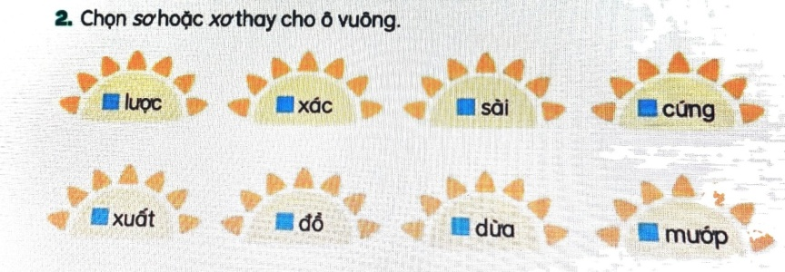  - Giao nhiệm vụ cho các nhóm:  - Mời đại diện nhóm trình bày.  - GV nhận xét, tuyên dương, bổ sung.  2.3. Hoạt động 3: Làm bài tập a trang 98  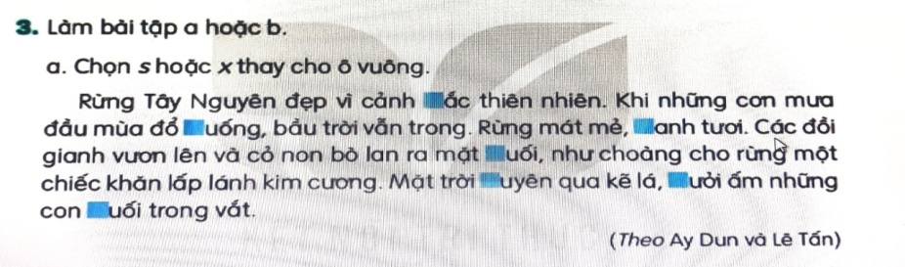 - GV mời HS nêu yêu cầu.  - Giao nhiệm vụ cho các nhóm: Chọn s hoặc x thay vào ô vuông.  - GV gợi mở thêm:  - Mời đại diện nhóm trình bày.  - GV nhận xét, tuyên dương.  2.4. Hoạt động 3: Vẽ về cảnh đẹp quê hương em và viết 2- 3 câu giới thiệu bức tranh em vẽ.  - GV mời HS nêu yêu cầu.  -GV cho HS trình bày bài viết của mình trước lớp.  - GV nhận xét, tuyên dương. | - HS lắng nghe.  - HS lắng nghe.  - 1 HS đọc đọn văn.  - HS lắng nghe.  - HS viết bài.  - HS nghe, dò bài.  - HS đổi vở dò bài cho nhau.  - 1 HS đọc yêu cầu bài.  - các nhóm sinh hoạt và làm việc theo yêu cầu.  - Kết quả: sơ lược, xơ xác,sơ sài, xơ cứng,sơ xuất,sơ đồ,xơ dừa,xơ mướp.  - Các nhóm nhận xét.  - 1 HS đọc yêu cầu.  - Các nhóm làm việc theo yêu cầu.  - Đại diện các nhóm trình bày  - Kết quả: Rừng Tây Nguyên đẹp vì cảnh sắc thiên nhiên. Khi những cơn mưa đầu mùa đổ xuống, bầu trời vẫn trong. Rừng mát mẻ, xanh tươi. Các đồi gianh vươn lên và cỏ non bò lan ra mặt suối, như choàng cho rừng một chiếc khăn lấp lánh kim cương. Mặt trời xuyên qua kẽ lá, sưởi ấm những con suối trong vắt.  - 1 HS đọc yêu cầu.  - HS làm việc cá nhân theo yêu cầu.  - HS vẽ và viết 2 đến 3 câu văn.  - HS trình bày bài vẽ và bài viết của mình trước lớp.
3. Vận dụng(3-5’)
- Mục tiêu:
+ Củng cố những kiến thức đã học trong tiết học để học sinh khắc sâu nội dung.
+ Vận dụng kiến thức đã học vào thực tiễn.
+ Tạo không khí vui vẻ, hào hứng, lưu luyến sau khi học sinh bài học.
+ Phát triển năng lực ngôn ngữ.
- Cách tiến hành:
- GV gợi ý cho HS vẽ thêm nhiều cảnh đẹp của quê hương.  - Hướng dẫn HS về trao đổi với người thân về tranh của mình và tình cảm , cảm xúc của em với quê hương và những điều em muốn làm cho quê hương. (Lưu ý với HS là phải trao đổi với người thân đúng thời điểm, rõ ràng, cụ thể. Biết lắng nghe phản hồi để tìm ra phương thức phù hợp.  - Nhận xét, đánh giá tiết dạy. | - HS lắng nghe để lựa chọn.  - Lên kế hoạch trao đổi với người thân trong thời điểm thích hợp
Điều chỉnh sau bài dạy:
.......................................................................................................................................
____________________________________________________________
Tiết 6 TỰ NHIÊN XÃ HỘI
Xác định phương hướng trong không gian (Tiết 1)
I. YÊU CẦU CẦN ĐẠT
1. Kiến thức, kĩ năng
- Kể được bốn phương chính trong không gian theo quy ước.
- Thực hành xác định được các phương chính dựa trên phương Mặt Trời mọc, lặn hoặc la bàn.
2. Năng lực
- Năng lực tự chủ, tự học: Có biểu hiện chú ý học tập, tự giác tìm hiểu bài để hoàn thành tốt nội dung tiết học.
- Năng lực giải quyết vấn đề và sáng tạo: Có biểu hiện tích cực, sáng tạo trong các hoạt động học tập, trò chơi, vận dụng.
- Năng lực giao tiếp và hợp tác: Có biểu hiện tích cực, sôi nổi và nhiệt tình trong hoạt động nhóm. Có khả năng trình bày, thuyết trình… trong các hoạt động học tập.
3. Phẩm chất
- Phẩm chất nhân ái: Có biểu hiện yêu quý những người trong gia đình, họ hàng, biết nhớ về những ngày lễ trọng đại của gia đình.
- Phẩm chất chăm chỉ: Có tinh thần chăm chỉ học tập, luôn tự giác tìm hiểu bài.
- Phẩm chất trách nhiệm: Giữ trật tự, biết lắng nghe, học tập nghiêm túc. Có trách nhiệm với tập thể khi tham gia hoạt động nhóm.
II. ĐỒ DÙNG DẠY HỌC
- Kế hoạch bài dạy, bài giảng Power point.
- SGK và các thiết bị, học liệu phụ vụ cho tiết dạy.

III. HOẠT ĐỘNG DẠY HỌC
Hoạt động của giáo viên | Hoạt động của học sinh
1. Khởi động - kết nối (3-5’)
- Mục tiêu:
+ Tạo không khí vui vẻ, khấn khởi trước giờ học.
+ Kiểm tra kiến thức đã học của học sinh ở bài trước.
- Cách tiến hành:
- GV mở bài hát “Cháu vẽ ông mặt trời” để khởi động bài học.  + GV nêu câu hỏi:  - GV Nhận xét, tuyên dương.  - GV dẫn dắt vào bài mới | - HS lắng nghe bài hát.  + Trả lời: Mặt trời mọc ở bên trái em.  - HS lắng nghe.
2. Khám phá:
- Mục tiêu:
- Kể được bốn phương chính trong không gian theo quy ước.
- Cách tiến hành:
Hoạt động 1. Kể tên các phương trong không gian.  - GV yêu cầu từng HS quan sát hình 2, chỉ và đọc tên các phương trong không gian chính: Đông, Tây, Nam, Bắc.  + Các phương nào nằm trên cùng một đường thẳng nhưng ngược chiều nhau.  - Gọi HS lên bảng chỉ và đọc tên các phương.  - GV chốt kiến thức. | - HS làm việc cá nhân.  + Phương đông ngược chiều với phương tây, phương bắc ngược chiều với phương nam.  - Một số em lên bảng trả lời và chỉ vào hình.  - HS đọc lại nội dung chốt của logo ông mặt trời.
Hoạt động 2.  - GV yêu cầu HS dựa vào kinh nghiệm thực tế để trả lời câu hỏi: Hằng ngày, mặt trời mọc vào lúc nào và lặn vào lúc nào?  - Yêu cầu HS quan sát hình 3, chỉ và nói phương Mặt Trời mọc, Mặt Trời lặn.  - GV nhận xét và chốt lại: Mặt trời mọc vào buổi sáng sớm ở phía đông và lặn vào buổi chiều ở phía tây.  - GV yêu cầu học sinh đọc thông tin “Em có biết” và tóm lược nội dung thú vị.  - GV cung cấp thêm thông tin: Ở bờ biển phía tây nam của đất nước thuộc tỉnh Kiên Giang và Cà Mau chúng ta sẽ được ngắm Mặt Trời như lặn xuống biển.  - Yêu càu HS đọc thầm lại thông tin “Em cần biết” và nêu điều thú vị em phát hiện được trong đoạn thông tin.  - Tổ chức cho HS chia sẻ, ưu tiên những em học sinh có nhà ở biển hoặc đã từng đi biển. | + HS trả lời: mọc và buổi sáng và lặn vào buổi chiều tối.  + HS trả lời: Mọc ở phía đông-phía biển, lặn ở phía tây.  - Lắng nghe, ghi nhớ.  - HS đọc thông tin.  - HS làm việc nhóm đôi và chia sẻ điều thú vị mình phát hiện được với bạn.  - Một số HS chia sẻ trước lớp.
3. Luyện tập:
- Mục tiêu:
+ Thực hành xác định được các phương chính dựa trên phương Mặt Trời mọc, lặn hoặc la bàn.
- Cách tiến hành:
Hoạt động 3. Xác định các phương dựa vào phương Mặt Trời mọc, lặn.  - GV tổ chức cho HS thực hiện xác định các phương trong sân trường.  - GV làm mẫu trước lớp.  + Bước 1: Quan sát và xác định phương Mặt Trời mọc vào buổi sáng, phương Mặt trời lặn vào buổi chiều.  + Bước 2: GV đứng dang tay ngang vai từ từ xoay người sao cho tay phải chỉ về phương Mặt Trời mọc, tay trái chỉ về phương Mặt Trời lặn.  + Bước 3: Xác định các phương: đông (phía tay phải), tây (phía tay trái), bắc (phía trước mặt), nam (phía sau lưng).  - GV chốt, nhận xét, tuyên dương. | - Theo dõi GV làm mẫu.  - HS làm việc nhóm.  - Các thành viên của nhóm thay nhau xác định các phương.  - Đại diện các nhóm lên xác định phương.  - Các nhóm nhận xét.  - Lắng nghe, rút kinh nghiệm.
4. Vận dụng(3-5’)
- Mục tiêu:
+ Củng cố những kiến thức đã học trong tiết học để học sinh khắc sâu nội dung.
+ Vận dụng kiến thức đã học vào thực tiễn.
+ Tạo không khí vui vẻ, hào hứng, lưu luyến sau khi học sinh bài học.
- Cách tiến hành:
- GV tổ chức trò chơi “Ai nhanh-Ai đúng”.  - GV lần lượt đưa ra các vị trí: cổng trường, cửa lớp, nhà xe,... yêu cầu HS dựa vào hiểu biết của mình xác định hướng về phương nào?  - GV đánh giá, nhận xét trò chơi.  - Nhận xét sau tiết dạy, dặn dò về nhà.  5. Củng cố - dặn dò (2-3’)  - Nhận xét sau tiết dạy, dặn dò về nhà | - HS lắng nghe luật chơi.  - Học sinh tham gia chơi
Điều chỉnh sau bài dạy:
..............................................................................................................................
_________________________________________________________

Tiết 7( Lớp 3B) TỰ NHIÊN XÃ HỘI
Xác định phương hướng trong không gian (Tiết 2)
I. YÊU CẦU CẦN ĐẠT
1. Kiến thức, kĩ năng
- Kể được bốn phương chính trong không gian theo quy ước.
- Thực hành xác định được các phương chính dựa trên phương Mặt Trời mọc, lặn hoặc la bàn.
2. Năng lực
- Năng lực tự chủ, tự học: Có biểu hiện chú ý học tập, tự giác tìm hiểu bài để hoàn thành tốt nội dung tiết học.
- Năng lực giải quyết vấn đề và sáng tạo: Có biểu hiện tích cực, sáng tạo trong các hoạt động học tập, trò chơi, vận dụng.
- Năng lực giao tiếp và hợp tác: Có biểu hiện tích cực, sôi nổi và nhiệt tình trong hoạt động nhóm. Có khả năng trình bày, thuyết trình… trong các hoạt động học tập.
3. Phẩm chất
- Phẩm chất nhân ái: Có biểu hiện yêu quý những người trong gia đình, họ hàng, biết nhớ về những ngày lễ trọng đại của gia đình.
- Phẩm chất chăm chỉ: Có tinh thần chăm chỉ học tập, luôn tự giác tìm hiểu bài.
- Phẩm chất trách nhiệm: Giữ trật tự, biết lắng nghe, học tập nghiêm túc. Có trách nhiệm với tập thể khi tham gia hoạt động nhóm.
II. ĐỒ DÙNG DẠY HỌC
- Kế hoạch bài dạy, bài giảng Powerpoint.
- SGK và các thiết bị, học liệu phụ vụ cho tiết dạy.

III. HOẠT ĐỘNG DẠY HỌC
Hoạt động của giáo viên | Hoạt động của học sinh
1.Khởi động-kết nối (3-5’)
- Mục tiêu:
+ Tạo không khí vui vẻ, khấn khởi trước giờ học.
+ Kiểm tra kiến thức đã học của học sinh ở bài trước.
- Cách tiến hành:
- GV tổ chức cho HS chơi trò chơi “Trời nắng, trời mưa”.  - GV nhận xét, tuyên dương.  - GV dẫn dắt vào bài mới | - HS tham gia trò chơi.  - HS lắng nghe.
2. Khám phá(28-30’)
- Mục tiêu:
+ HS nêu, chỉ được kim và nêu được các phương trên la bàn.
+ Nêu được các bước xác định các phương bằng la bàn.
- Cách tiến hành:
Hoạt động 1. Tìm hiểu về la bàn. (làm việc cá nhân)  - Hướng dẫn HS các thông tin trên la bàn  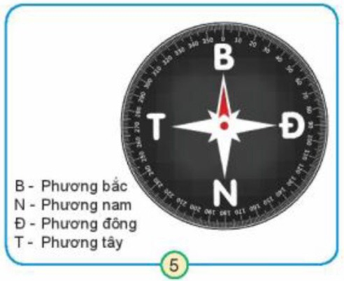  - Yêu cầu HS:  + Đọc thông tin của la bàn và chỉ các phương trên mặt bàn.  + Nhận xét màu sắc và vị trí của kim la bàn.  - Tổ chức cho HS chia sẻ trước lớp.  - GV nhận xét, chốt, khen ngợi HS làm tốt. | - Theo dõi  - Làm việc các nhân  + Đọc thông tin của la bàn và chỉ các phương trên mặt bàn.  + Một kim màu đỏ, các kim còn lại màu đen. Kim màu đỏ chỉ phương bắc.  - Một số HS chia sẻ trước lớp.  - Lớp lắng nghe, nhận xét.
Hoạt động 2. Xác định các phương bằng la bàn  - Yêu cầu HS đọc kĩ các bước cầm la bàn để xác định các phương trong không gian theo hình 6,7,8 và làm theo để biết cách sử dụng.  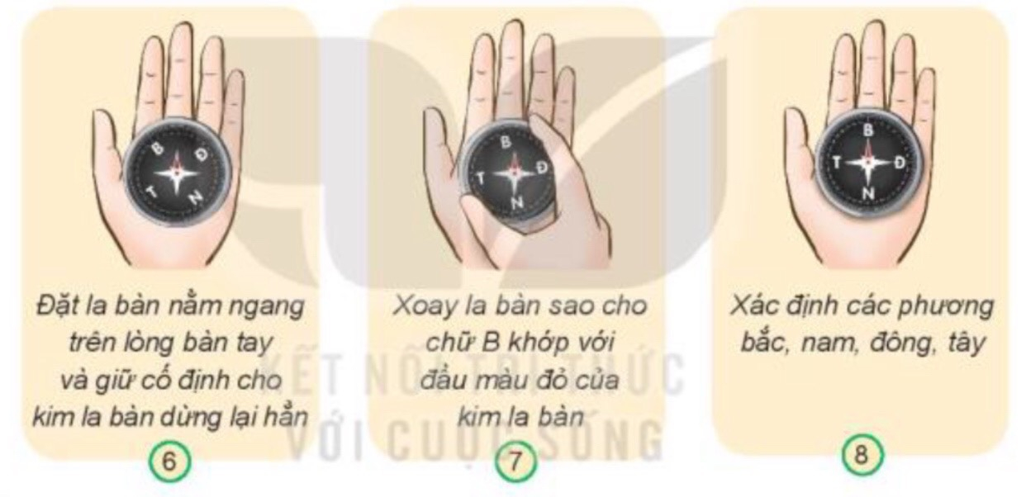  - GV gọi HS trình bày trước lớp.  - GV nhận xét và chốt cách sử dụng la bàn. | - HS làm việc cá nhân  - Một số em trình bày trước lớp.
3. Luyện tập:
- Mục tiêu:
+ Học sinh tự tin sử dụng được la bàn để xác định phương hướng.
- Cách tiến hành:
Hoạt động 3. Thực hành sử dụng la bàn để xác định phương hướng. (Làm việc nhóm 4)  - GV tổ chức cho HS làm việc nhóm.  - GV hướng dẫn HS đặt la bàn nằm ngang trên bàn và nhắc nhở các em để các đồ dùng học tập bằng sắt cách xa la bàn.  - GV hỗ trợ khi cần.  - Gọi các nhóm báo cáo.  - GV nhận xét chung, khen ngợi. | - HS thực hành sử dụng la bàn để xác định phương hướng theo các bước trong hình 6,7,8.  - Các nhóm báo cáo trước lớp.  - Các nhóm khác nhận xét.  - Lắng nghe rút kinh nghiệm.
4. Vận dụng(3-5’)
- Mục tiêu:
+ Củng cố những kiến thức đã học trong tiết học để học sinh khắc sâu nội dung.
+ Vận dụng kiến thức đã học vào thực tiễn.
+ Tạo không khí vui vẻ, hào hứng, lưu luyến sau khi học sinh bài học.
- Cách tiến hành:
- GV tổ chức trò chơi “Ai nhanh-Ai đúng”.  - GV lần lượt đưa ra các vị trí: cổng trường, cửa lớp, nhà xe,... yêu cầu HS dựa vào la bàn xác định phương hướng?  - GV đánh giá, nhận xét.  - Nhận xét sau tiết dạy, dặn dò về nhà.  5. Củng cố - dặn dò (2-3’)  - Nhận xét sau tiết dạy, dặn dò về nhà | - Tham gia trò chơi.  - HS tham gia xác định phương hướng bằng la bàn.  - Lắng nghe.
Điều chỉnh sau giờ dạy:
................................................................................................................................
__________________________________________________________
Thứ Tư ngày 10 tháng 4 năm 2024
Tiết 2 TIẾNG VIỆT
Bài 22: Tiết 1: Đọc: Sự tích ông Đùng, bà Đùng
Bài 22: Tiết 2: Đọc: Sự tích ông Đùng, bà Đùng + Ôn chữ viết hoa Y
I. YÊU CẦU CẦN ĐẠT
1. Kiến thức, kĩ năng
- Học sinh đọc đúng từ ngữ, câu, đoạn và toàn bộ câu chuyện Sự tích ông Đùng, bà Đùng.Biết đọc diễn cảm lời của người kể chuyện phù hợp với ngữ điệu, biết nghỉ hơi ở chỗ có dấu câu.
- Nhận biết được những việc ông Đùng, bà Đùng đã làm giúp dân. Hiểu suy nghĩ, tình cảm của tác giả với ông Đùng, bà Đùng là những người có công lao lớn đối với đất nước trong việc chinh phục thiên nhiên. Hiểu điều tác giả muốn nói qua văn bản giải thích tại sao dòng sông Đà ngoằn ngoèo và có nhiều ghềnh thác.
- Bước đầu thể hiện cảm xúc qua giọng đọc.
- Ôn chữ viết hoa Y thông qua viết ứng dụng(tên riêng Nam Yết và câu: Đảo Nam Yết thuộc quần đảo Trường Sa của Việt Nam). Viết 2-3 câu nêu lí do yêu thích nhân vật trong câu chuyện đã đọc, đã nghe.
2. Năng lực
- Năng lực tự chủ, tự học: lắng nghe, đọc bài và trả lời các câu hỏi. Nêu được nội dung bài.
- Năng lực giải quyết vấn đề và sáng tạo: tham gia trò chơi, vận dụng.
- Năng lực giao tiếp và hợp tác: tham gia đọc trong nhóm.
3. Phẩm chất
- Phẩm chất yêu nước: Biết yêu quê hương, đất nước qua bài thơ.
- Phẩm chất nhân ái: Biết yêu quý bà và những người thân qua bài thơ.
- Phẩm chất chăm chỉ: Chăm chỉ đọc bài, trả lời câu hỏi.
- Phẩm chất trách nhiệm: Giữ trật tự, học tập nghiêm túc.
II.ĐỒ DÙNG DẠY HỌC.
- Kế hoạch bài dạy, bài giảng Power point.
- SGK và các thiết bị, học liệu phụ vụ cho tiết dạy.

III. HOẠT ĐỘNG DẠY HỌC
Hoạt động của giáo viên | Hoạt động của học sinh
1.Khởi động-kết nối (3-5’)
- Mục tiêu: + Tạo không khí vui vẻ, phấn khởi trước giờ học.
+ Kiểm tra kiến thức đã học của học sinh ở bài trước.
- Cách tiến hành:
- GV tổ chức trò chơi để khởi động bài học.  + Câu 1: Đọc đoạn 1 bài “Nhà rông” và trả lời câu hỏi : Đặc điểm nổi bật về hình dạng của nhà rông ở Tây Nguyên là gì? Câu văn nào trong bài giúp em nhận ra điều đó?  + GV nhận xét, tuyên dương.  + Câu 2: Đọc đoạn 2 bài “Nhà rông” và nêu nội dung bài.  - GV Nhận xét, tuyên dương.  - GV dẫn dắt vào bài mới | - HS tham gia trò chơi.  + Đọc và trả lời câu hỏi: Đặc điểm nổi bật về hình dạng của nhà rông ở Tây Nguyên là mái nhà dựng đứng, vươn cao lên trời như một lưỡi rìu lật ngược. Câu văn cho biết điều đó là: “ Đến Tây Nguyên, từ xa nhìn vào… như một lưỡi rìu lật ngược”  + Đọc và trả lời câu hỏi: Nhận biết được vẻ đẹp độc đáo của Nhà rông ở Tây Nguyên. Hiểu biết về tình cảm của người dân Tây Nguyên với mái nhà rông thân thương.  - HS lắng nghe.
2. Khám phá.
-Mục tiêu:
+ Học sinh đọc đúng rõ ràng câu chuyện Sự tích ông Đùng, bà Đùng.
+ Biết đọc diễn cảm lời của người kể chuyện phù hợp với ngữ điệu, biết nghỉ hơi ở chỗ có dấu câu..
+ Bước đầu thể hiện cảm xúc qua giọng đọc.
+ Nhận biết được những việc ông Đùng, bà Đùng đã làm giúp dân. Hiểu suy nghĩ, tình cảm của tác giả với ông Đùng, bà Đùng những người có công lao lớn đối với đất nước trong việc chinh phục thiên nhiên. Hiểu điều tác giả muốn nói qua văn bản giải thích tại sao dòng sông Đà ngoằn ngoèo và có nhiều ghềnh thác.
+ Phát triển năng lực ngôn ngữ.
- Cách tiến hành:
2.1. Hoạt động 1: Đọc văn bản(28-30’)  - GV đọc mẫu: Đọc diễn cảm, nhấn giọng ở những từ ngữ giàu sức gợi tả, gợi cảm.  - GV HD đọc: Đọc trôi chảy toàn bài, nghỉ hơi ở chỗ ngắt nhịp thơ.  - Gọi 1 HS đọc toàn bài.  - GV chia đoạn: (4 đoạn)  + Đoạn 1: Từ đầu đến ông bà khổng lồ.  + Đoạn 2: Tiếp theo cho đến cày cấy.  + Đoạn 3: Tiếp đến ngày nay  + Đoạn 4: Còn lại.  - GV gọi HS đọc nối tiếp theo đoạn.  - Luyện đọc từ khó: - GV gọi HS đọc nối tiếp từng đoạn văn.  - Luyện đọc từ khó: xửa, xưa, lõm, chằng,chịt,san,rộng, rãi, ngoằn, ngoèo…  -Luyện đọc câu dài:Chỉ một ngày, /ông bà đã nhổ cây, /san đất,/làm thành cánh đồng bằng phẳng,/ rộng rãi,/lấy chỗ cho dân ở ,/ và cày cấy.//  - Đọc diễn cảm một số lời của người kể chuyện khi nói về những hành động, việc làm, kết quả đạt được của ông Đùng, bà Đùng hay nói về đặc điểm của con sông Đà(Chỉ một ngày, ông bà đã nhổ cây, san đất, làm thành cánh đồng bằng phẳng, rộng rãi, lấy chỗ cho dân ở , và cày cấy.Ông Đùng lom khom dùng tay bới đất đằng trước, bà Đùng hì hục vết đất đằng sau. Vì thế sông Đà mới ngoằn ngoèn, có tới “ bảy trăm mươi thác, ba trăm mươi ghềnh” như bây giờ)  - GV mời HS nêu từ ngữ giải nghĩa trong SGK. Gv giải thích thêm.  - Luyện đọc đoạn: GV tổ chức cho HS luyện đọc đoạn theo nhóm 4.  - GV nhận xét các nhóm.  2.2. Hoạt động 2: Trả lời câu hỏi.  - GV gọi HS đọc và trả lời lần lượt 5 câu hỏi trong sgk. GV nhận xét, tuyên dương.  - GV hỗ trợ HS gặp khó khăn, lưu ý rèn cách trả lời đầy đủ câu.  + Câu 1: Ông Đùng, bà Đùng có điểm gì khác thường về ngoại hình?  + Câu 2: Kể lại những việc Ông Đùng, bà Đùng đã làm khi chứng kiến cánh đất hoang, nước ngập?  + Câu 3: Việc làm của ông bà Đùng đã đem lại kết quả như thế nào?  + Câu 4: Theo em, ông Đùng, bà Đùng có những phẩm chất tốt đẹp nào?  + Câu 5: Câu chuyện đã giải thích điều gì về con sông Đà ngày nay?  - GV mời HS nêu nội dung câu chuyện.  - GV chốt: Ông Đùng, bà Đùng là những người có công lao lớn đối với đất nước trong việc chinh phục thiên nhiên.  2.3. Hoạt động 3: Luyện đọc lại.  - GV đọc diễn cảm toàn bài.  - HS đọc nối tiếp, Cả lớp đọc thầm theo.  - GV nhận xét, tuyên dương. | - Hs lắng nghe.  - HS lắng nghe cách đọc.  - 1 HS đọc toàn bài.  - HS quan sát  - HS đọc nối tiếp theo đoạn.  - HS đọc từ khó.  - 2-3 HS đọc câu dài.  - HS luyện đọc theo nhóm 4.  - HS trả lời lần lượt các câu hỏi:  + Ông Đùng, bà Đùng cao lớn khác thường. Họ đứng cao hơn năm lần đỉnh núi cao nhất.  + Ông bà đã nhổ cây, san đất.Tiếp đó ông Đùng lom khom dùng tay bới đất đằng trước, bà Đùng hì hục vết đất đằng sau làm một con đường dẫn nước.  + Ông bà Đùng đã làm thành cánh đồng bằng phẳng, rộng rãi, lấy chỗ cho dân ở , và cày cấy. Còn con đường ông bà đào bới, nước chảy thành dòng, vượt qua đồi núi, đổ về xuôi tạo thành con sông Đà.  + chăm chỉ, chịu khó, thông minh,không ngại khó khăn, vất vả, xả thân vì cộng đồng...  + Câu chuyện đã giải thích về đặc điểm ngoằn ngoèn, cónhiều thác ghềnh (bảy trăm mươi thác, ba trăm mươi ghềnh) của con sông Đà ngày nay.  - HS nêu theo hiểu biết của mình.  - 2-3 HS nhắc lại nội dung bài .  - HS lắng nghe cách đọc.  - HS đọc nối tiếp theo đoạn.
3. Luyện viết(15-20’)
-Mục tiêu:
+ Viết đúng chữ viết hoa Y cỡ nhỏ, viết đúng từ ngữ và câu ứng dụng có chữ viết hoa Y.
+ Phát triển năng lực ngôn ngữ.
- Cách tiến hành:
3.1. Hoạt động 4: Ôn chữ viết hoa (làm việc cá nhân, nhóm 2)  - GV dùng video giới thiệu lại cách viết chữ hoa Y.    - GV viết mẫu lên bảng.  - GV cho HS viết bảng con (hoặc vở nháp).  - Nhận xét, sửa sai.  - GV cho HS viết vào vở.  - GV chấm một số bài, nhận xét tuyên dương.  3.2. Hoạt động 5: Viết ứng dụng (làm việc cá nhân, nhóm 2).  a. Viết tên riêng.  - GV mời HS đọc tên riêng.  - GV giới thiệu: Đảo Nam Yết là bãi đá nằm ở phía Bắc quần đảo Trường Sa, cách đảo Sơn Ca 13 hải lý về phía Tây Nam, thuộc quần đảo Trường Sa của Việt Nam  - GV yêu cầu HS viết tên riêng vào vở.  - GV nhận xét, tuyên dương, bổ sung.  b. Viết câu.  - GV yêu cầu HS đọc câu.  - GV giới thiệu câu ứng dụng: Đảo Nam Yết thuộc quần đảo Trường Sa của Việt Nam  - GV nhắc HS viết hoa các chữ trong câu thơ: Đ, N, Y, T, S. Lưu ý HS viết đúng: Yết, quần, trường,.. .  - GV cho HS viết vào vở.  - GV yêu cầu nhận xét chéo nhau trong bàn.  - GV chấm một số bài, nhận xét, tuyên dương. | - HS quan sát video.  - HS quan sát.  - HS viết bảng con.  - HS viết vào vở chữ hoa Y.  - HS đọc tên riêng: Nam Yết.  - HS lắng nghe.  - HS viết tên riêng Nam Yết vào vở.  - 1 HS đọc yêu cầu: Đảo Nam Yết thuộc quần đảo Trường Sa của Việt Nam  - HS lắng nghe.  - HS viết câu thơ vào vở.  - HS nhận xét chéo nhau.
4. Vận dụng(3-5’)
- Mục tiêu:
+ Củng cố những kiến thức đã học trong tiết học để học sinh khắc sâu nội dung.
+ Vận dụng kiến thức đã học vào thực tiễn.
+ Tạo không khí vui vẻ, hào hứng, lưu luyến sau khi học sinh bài học.
+ Phát triển năng lực ngôn ngữ.
- Cách tiến hành:
- GV tổ chức vận dụng để củng cố kiến thức và vận dụng bài học vào thực tiễn cho học sinh.  + Cho HS quan sát video về Đảo Nam Yết .  + GV nêu câu hỏi em thấy hình dạng đảo Nam Yết như thế nào?.  - Nhận xét, tuyên dương  5. Củng cố - dặn dò (2-3’)  - Nhận xét sau tiết dạy, dặn dò về nhà. | - HS tham gia để vận dụng kiến thức đã học vào thực tiễn.  - HS quan sát video.  + Trả lời câu hỏi: Đảo Nam Yết có hình dáng bầu dục hơi hẹp bề ngang.  - Lắng nghe, rút kinh nghiệm.
Điều chỉnh sau bài dạy:
.......................................................................................................................................
__________________________________________________
Thứ Năm ngày 11 tháng 4 năm 2024
Tiết 2 TIẾNG VIỆT
Bài 22: Tiết 3: Luyện tập: Dấu ngoặc kép, dấu gạch ngang
I. YÊU CẦU CẦN ĐẠT
1. Kiến thức, kĩ năng
- Nhận biết công dụng của dấu ngoặc kép, dấu gạch ngang và biết cách sử dụng dấu ngoặc kép, dấu gạch ngang.
2. Năng lực
- Năng lực tự chủ, tự học: lắng nghe, viết bài đúng, kịp thời và hoàn thành các nội dung trong SGK.
- Năng lực giải quyết vấn đề và sáng tạo: tham gia trò chơi, vận dụng.
- Năng lực giao tiếp và hợp tác: Tham gia làm việc nhóm trong các hoạt động học tập.
3. Phẩm chất
- Phẩm chất yêu nước: Biết yêu quê hương, đất nước qua quan sát và tìm hiểu các hình ảnh trong bài.
- Phẩm chất nhân ái: Biết yêu quý và tôn trọng bạn trong làm việc nhóm.
- Phẩm chất chăm chỉ: Chăm chỉ viết bài, trả lời câu hỏi.
- Phẩm chất trách nhiệm: Giữ trật tự, học tập nghiêm túc.
II.ĐỒ DÙNG DẠY HỌC
- Kế hoạch bài dạy, bài giảng Power point.
- SGK và các thiết bị, học liệu phụ vụ cho tiết dạy.

III. HOẠT ĐỘNG DẠY HỌC
Hoạt động của giáo viên | Hoạt động của học sinh
1. Khởi động - kết nối (3-5’)
- Mục tiêu: + Tạo không khí vui vẻ, khấn khởi trước giờ học.
- Cách tiến hành:
- GV tổ chức trò chơi để khởi động bài học.  + Câu 1: Ông Đùng, bà Đùng có điểm gì khác thường về ngoại hình?  + Câu 2: Theo em, ông Đùng, bà Đùng có những phẩm chất tốt đẹp nào?  - GV nhận xét, tuyên dương  - GV dẫn dắt vào bài mới | - HS tham gia chơi:  - 1 HS đọc bài và trả lời: Ông Đùng, bà Đùng cao lớn khác thường. Họ đứng cao hơn năm lần đỉnh núi cao nhất.  - 1 HS đọc bài và trả lời:  + chăm chỉ, chịu khó, thông minh,không ngại khó khăn, vất vả, xả thân vì cộng đồng...
2. Khám phá(28-30’)
+ Mục tiêu: Nhận biết công dụng của dấu ngoặc kép, dấu gạch ngang và biết cách sử dụng dấu ngoặc kép, dấu gạch ngang.
+ Phát triển năng lực ngôn ngữ.
- Cách tiến hành:
2.1. Hoạt động 1: Luyện từ và câu (làm việc cá nhân, nhóm)  a.  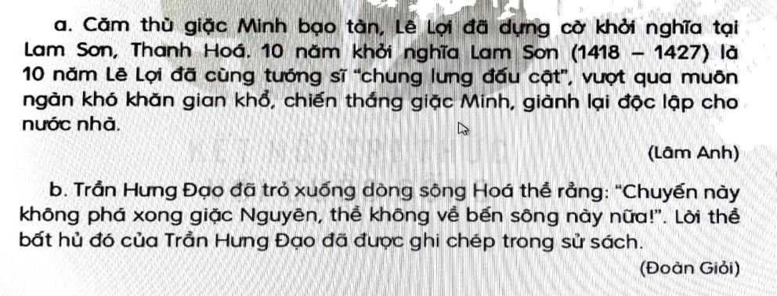  Bài 1: Dấu ngoặc kép trong mỗi câu dưới đây dùng để làm gì?. (Làm việc nhóm 2)  - GV mời cầu HS đọc yêu cầu bài 1.  - Giao nhiệm vụ cho các nhóm làm việc:  - Mời đại diện nhóm trình bày.  - Mời các nhóm nhận xét, bổ sung.  - Nhận xét, chốt đáp án:  Đoạn a: Dấu ngoặc kép dùng để đánh dấu phần trích dẫn lời của người khác.  Đoạn b:Dấu ngoặc kép dùng để đánh dấu lời đối thoại của nhân vật.  b. Chọn dấu ngoặc kép hoặc dấu gạch ngang thay vào ô vuông (làm việc cá nhân)  - GV mời HS nêu yêu cầu bài tập 2.  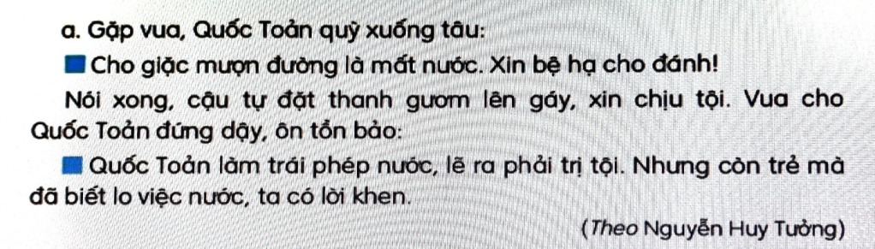  - GV giao nhiệm vụ cho HS làm phiếu học tập.  - Mời HS đọc kết quả.  - Mời HS khác nhận xét.  - GV nhận xét, tuyên dương, bổ sung.  Bài 3: Tìm thêm ví dụ có sử dụng dấu ngoặc kép trong các bài em đã học (làm việc nhóm)  - GV yêu cầu HS đọc yêu cầu bài 3.  - GV giao nhiệm vụ làm việc theo nhóm 4 tìm ví dụ viết vào bảng nhóm  - GV mời các nhóm trình bày kết quả.  - GV yêu cầu các nhóm khác nhận xét.  - GV nhận xét, tuyên dương, chốt đáp án | - 1 HS đọc yêu cầu bài 1  - HS làm việc theo nhóm 2.  - Đại diện nhóm trình bày:  - Các nhóm nhận xét, bổ sung.  - HS quan sát, bổ sung.  - 1 HS đọc yêu cầu bài tập 2.  - HS suy nghĩ, đặt câu vào phiếu học tập.  - Một số HS trình bày kết quả.  - HS nhận xét bạn.  - HS đọc yêu cầu bài tập 3.  - Các nhóm làm việc theo yêu cầu.
3. Vận dụng(3-5’)
- Mục tiêu:
+ Củng cố những kiến thức đã học trong tiết học để học sinh khắc sâu nội dung.
+ Vận dụng kiến thức đã học vào thực tiễn.
+ Tạo không khí vui vẻ, hào hứng, lưu luyến sau khi học sinh bài học.
+ Phát triển năng lực ngôn ngữ.
- Cách tiến hành:
- GV giao nhiệm vụ HS về nhà tìm đọc thêm những bài văn, bài thơ,...có sử dụng dấu ngoặc kép hoặc dấu gạch.  - Nhận xét, đánh giá tiết dạy.  4. Củng cố - dặn dò (2-3’)  - Nhận xét sau tiết dạy, dặn dò về nhà. | - HS lắng nghe, về nhà thực hiện.
Điều chỉnh sau bài dạy:
........................................................................................................................................
________________________________________________
Tiết 3 CÔNG NGHỆ
Bài 9: Làm đồ chơi (Tiết 1)
I. YÊU CẦU CẦN ĐẠT
1. Kiến thức, kĩ năng
- Nhận biết và sử dụng an toàn một số đồ chơi đơn giản phù hợp với lứa tuổi.
- Phát triển năng lực công nghệ: Kể được tên một số đồ chơi thường gặp; nhận biết và phòng tránh được một số tình huống chơi đồ chơi không an toàn trong cuộc sống.
2. Năng lực
- Năng lực tự chủ, tự học: Có biểu hiện chú ý học tập, tự giác tìm hiểu thông tin từ những ngữ liệu cho sẵn trong bài học.
- Năng lực giải quyết vấn đề và sáng tạo: Biết xác định và làm rõ thông tin từ những ngữ liệu cho sẵn trong bài học. Biết thu thập thông tin từ tình huống.
- Năng lực giao tiếp và hợp tác: Có biểu hiện tích cực, sôi nổi và nhiệt tình trong hoạt động nhóm. Có khả năng trình bày, thuyết trình… trong các hoạt động học tập.
3. Phẩm chất
- Phẩm chất chăm chỉ: Có tinh thần chăm chỉ học tập, luôn tự giác tìm hiểu bài.
- Phẩm chất trách nhiệm: Có ý thức bảo quản, giữ gìn sản phẩm thủ công.
II. ĐỒ DÙNG DẠY HỌC
- Kế hoạch bài dạy, bài giảng Power point.
- SGK và các thiết bị, học liệu phụ vụ cho tiết dạy.

III. HOẠT ĐỘNG DẠY HỌC
Hoạt động của giáo viên | Hoạt động của học sinh
1. Khởi động- kết nối (3-5 phút)
- Mục tiêu:
+ Tạo không khí vui vẻ, khấn khởi trước giờ học.
+ Bước đầu giúp học sinh thể hiện vốn hiểu biết của mình về đồ chơi, từ đó dẫn nhập vào bài học mới.
- Cách tiến hành:
- GV chia lớp thành các nhóm 4, yêu cầu thảo luận về món đồ chơi yêu thích của mình trước lớp.  - GV mời một vài HS lên bảng giới thiệu về đồ chơi yêu thích của mình trước lớp. (Đồ chơi hoặc hình ảnh/ tranh vẽ đồ chơi đã chuẩn bị từ trước).  - GV gợi ý, hướng dẫn HS các nhóm đặt câu hỏi mở rộng:  + Bạn có được món đồ chơi này từ đâu?  + Bạn thường chơi đồ chơi này ở đâu và vào lúc nào?  - GV Nhận xét, tuyên dương.  - GV dẫn dắt vào bài mới | - HS chia nhóm 4 và thảo luận theo yêu cầu.  - Một vài HS lên bảng giới thiệu.  - HS lắng nghe, thực hiện.  + Trả lời: Mình được tặng (được người thân mua cho) hoặc Mình tự làm.  + HS trả lời theo suy nghĩ bản thân.  - HS lắng nghe.
2. Khám phá(28-30’)
- Mục tiêu:
+ HS gọi đúng tên của các đồ chơi có trong Hình 1 SGK.
+ Nhận biết được một số t ình huống chơi đồ chơi không an toàn.
- Cách tiến hành:
Hoạt động 1. Gọi đúng tên đồ chơi. (làm việc cá nhân)  - GV chia sẻ hình 1 (SGK/tr 54) và nêu câu hỏi. Sau đó mời học sinh quan sát và trình bày kết quả.  + Em hãy quan sát và gọi tên các đồ chơi tương ứng với các thẻ tên dưới đây.  + Những món đồ chơi trong hình 1 được làm bằng vật liệu gì?  + Cách chơi đồ chơi này như thế nào?  + Bạn chơi đồ chơi này ở đâu hoặc chơi vào lúc nào?  + Việc chơi đồ chơi này mang lại lợi ích gì cho bạn?  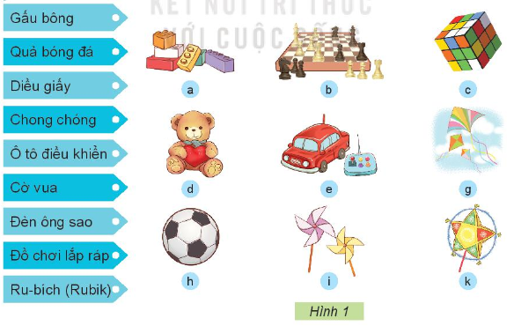  - GV mời các HS khác nhận xét.  - GV nhận xét chung, tuyên dương.  - GV chốt HĐ1 và mời HS đọc lại.  Đồ chơi trẻ em rất da dạng, phong phú: đồ chơi trí tuệ; đồ chơi vận động; đồ choie truyền thống và đồ chơi hiện đại,... | - Học sinh đọc yêu cầu bài và trình bày:  + a. Đồ chơi lắp ráp; b. Cờ vua; c. Ru-bich (Rubik); d. Gấu bông; e. Ô tô điều khiển; g. Diều giấy; h. Quả bóng đã; i. Chong chóng; k. Đèn ông sao.  + Những đồ chơi làm bằng nhựa là: a. Đồ chơi lắp rắp; b. Cờ vua; c. Ru-bich; e. Ô tô điều khiển. Những đồ chơi làm từ vải là d. Gấu bông. Những đồ chơi làm từ giấy: g. Diều giấy; i. Chong chóng; k. Đèn ông sao. Những đồ chơi làm từ da là h. Quả bóng đá.  + HS trả lời theo suy nghĩ của bản thân.  - HS nhận xét ý kiến của bạn.  - Lắng nghe rút kinh nghiệm.  - 1 HS nêu lại nội dung HĐ1
Hoạt động 2. Cách chơi trò chơi an toàn. (làm việc nhóm 2)  - GV chia sẻ Hình 2 và nêu câu hỏi. Sau đó mời các nhóm tiến hành thảo luận và trình bày kết quả.  + Quan sát Hình 2, và cho biết các bạn chơi đồ chơi có an toàn không? Vì sao?  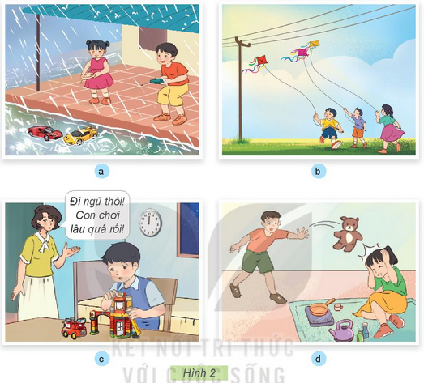  - GV khuyến khích HS vận dụng những trải nghiệm trong quá trình chơi đồ chơi của bản thân để đánh giá và nhận xét tình huống chơi đồ chơi của các bạn nhỏ trong từng hình và gọi đại diện các nhóm trình bày.  - GV gợi ý HS tìm hiểu tình huống theo các câu hỏi:  + Các bạn trong hình đang chơi gì?  + Theo em, các bạn chơi đồ chơi như vậy có an toàn không?  + Em hãy dự đoán điều gì sẽ xảy ra khi các bạn chơi như vậy?  + Nếu em là bạn đó, em sẽ chơi đồ chơi thế nào cho an toàn?  - GV mời các nhóm khác nhận xét.  - GV nhận xét chung, tuyên dương.  - GV chốt nội dung HĐ2 và mời HS đọc lại:  Em nên chơi đồ chơi đúng lúc, đúng chỗ, đúng thời lượng và đúng cách. Em hãy thực hiện thông điệp 4Đ để đảm bảo an toàn khi chơi đồ chơi.  - GV chiếu lên màn hình mục Em có thể biết, yêu cầu HS quan sát, ghi nhớ:  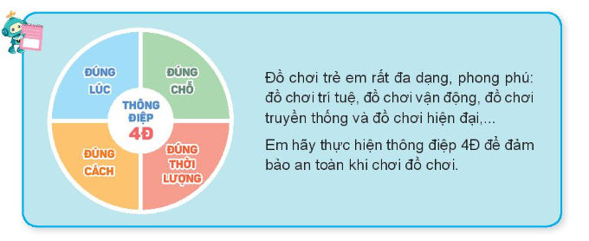 | - Học sinh chia nhóm 2, đọc yêu cầu bài và tiến hành thảo luận.  - Đại diện các nhóm trình bày:  - Hình a: Các bạn đang chơi Ô tô điều khiển dưới trời mưa, đây là cách chơi không an toàn. Vì Ô tô bị ướt sẽ bị hỏng. Nếu em là các bạn, em sẽ chờ khi trời tạnh mưa và chọn nơi khô ráo để chơi trò chơi.  - Hình b: Các bạn đang chơi thả diều giấy ngay dưới các đường dây điện, nên đây không phải là cách chơi an toàn. Cách chơi này khiến cho diều dễ bị mắc vào đường dây điện. Nếu em là các bạn, em sẽ chọn nơi thông thoáng, không vướng dây điện và cây cối để thả diều.  - Hình c: Bạn nhỏ trong hình đang lắp ráp mô hình. Mẹ bạn nhỏ đang nhắc bạn ý đi ngủ sớm vì bạn đã chơi đồ chơi rất lâu rồi và đêm đã khuya muộn. Cách chơi của bạn như vậy sẽ gây ảnh hưởng đến sức khỏe của bạn. Nếu em là bạn, em sẽ sắp xếp thời gian chơi hợp lý hơn, đảm bảo sức khỏe bản thân.  - Hình d: Hai anh em đang chơi gấu bông và đồ chơi nấu ăn. Người anh ném gấu bông vào người em. Việc làm này là không tốt vì không những làm hỏng đồ chơi mà còn có thể gây tai nạn cho người em. Nếu em là người anh, em sẽ chơi đồ chơi cẩn thận, giữ gìn hơn, không quăng, ném đồ chơi như vậy.  - Đại diện các nhóm nhận xét.  - Lắng nghe rút kinh nghiệm.  - 1 HS nêu lại nội dung HĐ2  - HS quan sát, nhắc lại và ghi nhớ.
3. Luyện tập:
- Mục tiêu:
+ Chia sẻ trước lớp cách chơi đồ chơi an toàn của mình.
- Cách tiến hành:
Hoạt động 3. Thực hành nêu một đồ chơi mà em thích và chia sẻ về cách chơi an toàn. (Làm việc cá nhân)  - GV mời một số HS chia sẻ trước lớp cách chơi đồ chơi an toàn của mình.  - GV mời các HS khác nhận xét.  - GV nhận xét chung, tuyên dương. | - HS dùng đồ chơi mà mình đã chuẩn bị để nói về địa điểm, thời điểm, thời lượng và cách chơi đồ chơi đó an toàn.  - Các HS khác lắng nghe và nhận xét, bổ sung.  - Lắng nghe, rút kinh nghiệm.
4. Vận dụng(3-5’)
- Mục tiêu:
+ Củng cố những kiến thức đã học trong tiết học để học sinh khắc sâu nội dung.
+ Vận dụng kiến thức đã học vào thực tiễn.
+ Tạo không khí vui vẻ, hào hứng, lưu luyến sau khi học sinh bài học.
- Cách tiến hành:
- GV tổ chức cho HS thực hiện vẽ tranh hoặc viết vào sổ tay các cách chơi đồ chơi an toàn mà bản thân đã làm và biết đến trong tiết học.  - GV mời một số HS chia sẻ sản phẩm.  - GV gọi các bạn lắng nghe, nhận xét.  - GV đánh giá, nhận xét.  - Nhận xét sau tiết dạy, dặn dò về nhà.  5. Củng cố - dặn dò (2-3’)  - Nhận xét sau tiết dạy, dặn dò về nhà. | - HS thực hiện.  - Một số HS chia sẻ sản phẩm của mình.  - HS khác nhận xét, bổ sung.  - HS lắng nghe, rút kinh nghiệm
Điều chỉnh sau bài dạy:
.......................................................................................................................................
__________________________________________________________
Tiết 5 TIẾNG VIỆT (BS)
Luyện Tiếng Việt
I. YÊU CẦU CẦN ĐẠT
1. Kiến thức, kĩ năng
- Củng cố kĩ năng đọc đúng từ ngữ, câu, đoạn và toàn bộ câu chuyện Sự tích ông Đùng, bà Đùng. Biết đọc diễn cảm lời của người kể chuyện phù hợp với ngữ điệu, biết nghỉ hơi ở chỗ có dấu câu.
- Giúp HS hiểu nội dung bài: Nhận biết được những việc ông Đùng, bà Đùng đã làm giúp dân. Hiểu suy nghĩ, tình cảm của tác giả với ông Đùng, bà Đùng là những người có công lao lớn đối với đất nước trong việc chinh phục thiên nhiên. Hiểu điều tác giả muốn nói qua văn bản giải thích tại sao dòng sông Đà ngoằn ngoèo và có nhiều ghềnh thác.
- Bước đầu thể hiện cảm xúc qua giọng đọc.
- Nhận biết công dụng của dấu ngoặc kép, dấu gạch ngang và biết cách sử dụng dấu ngoặc kép, dấu gạch ngang.
2. Năng lực
- Năng lực tự chủ, tự học: lắng nghe, đọc bài và trả lời các câu hỏi. Nêu được nội dung bài.
- Năng lực giải quyết vấn đề và sáng tạo: tham gia trò chơi, vận dụng.
- Năng lực giao tiếp và hợp tác: tham gia đọc trong nhóm.
3. Phẩm chất
- Phẩm chất yêu nước: Biết chung sức chung lòng sẽ làm được những điều lớn lao
- Phẩm chất nhân ái: Biết đoàn kết giúp đỡ nhau sẽ làm nên việc lớn
- Phẩm chất chăm chỉ: Chăm chỉ đọc bài, trả lời câu hỏi.
- Phẩm chất trách nhiệm: Giữ trật tự, học tập nghiêm túc.
II. ĐỒ DÙNG DẠY HỌC
1. Giáo viên: SGK, Vở bài tập Tiếng Việt; các hình ảnh trong SGK
2. Học sinh: SGK, Vở bài tập Tiếng Việt, bút, thước
III. CÁC HOẠT ĐỘNG DẠY - HỌC CHỦ YẾU:
Hoạt động của giáo viên | Hoạt động của học sinh
1. Khởi động – kết nối (3-5’)  - Mục tiêu:  + Tạo không khí vui vẻ, khấn khởi trước giờ học.  - Cách tiến hành:  - GV tổ chức cho Hs hát  - GV dẫn dắt vào bài mới  - Gv nêu yêu cầu cần đạt của tiết học:  + Giúp học sinh củng cố kiến thức, rèn kĩ năng đọc và hiểu nội dung bài, làm được các bài tập trong vở bài tập. | - HS thực hiện  - HS lắng nghe
2. Luyện tập, thực hành(28-30’)  Hoạt động 1: Luyện đọc.  - Gọi 1 HS đọc cả bài .  - GV gọi HS nêu từ khó đọc, câu dài, ngắt nghỉ, nhấn giọng.  - GV: yêu cầu HS ngồi theo nhóm 4 luyện đọc.  - Gọi 1 HS lên cho các nhóm chia sẻ phần luyện đọc.  - Các nhóm khác lắng nghe và nhận xét các bạn đọc đúng yêu cầu chưa và giúp bạn đọc đúng theo yêu cầu.  - GV theo dõi các nhóm đọc bài.  - Gọi các nhóm đọc. HSNX.  - GVNX: (VD: Nhóm bạn … đọc đúng, đám bảo tốc độ hoặc nhóm bạn…. đọc bài lưu loát và đã biết đọc hay bài đọc.  - (HS, GV nhận xét theo TT 27) | - HS đọc bài.  - HS nêu: Từ khó đọc: xửa, xưa, lõm, chằng, chịt, san, rộng, rãi, ngoằn, ngoèo…  - Câu dài: Chỉ một ngày,/ ông bà đã nhổ cây,/ san đất,/ làm thành cánh đồng bằng phẳng,/ rộng rãi,/lấy chỗ cho dân ở,/ và cày cấy.//  - Học sinh làm việc trong nhóm 4  -HS đọc bài
Hoạt động 2: Tìm hiểu nội dung bài  - GV giao bài tập HS làm bài.  - GV lệnh HS đạt chuẩn làm bài tập 1, 2/ 51, 52 Vở Bài tập Tiếng Việt.  - GV cho Hs làm bài trong vòng 7 phút.  - Gv quan sát, giúp đỡ, nhắc nhở tư thế ngồi học cho Hs; chấm chữa bài.  - HS làm xong bài GV cho HS đổi vở kiểm tra bài cho nhau. | - HS đánh dấu bài tập cần làm vào vở.  -Hs làm bài
Hoạt động 3: Chữa bài  - Gv Gọi 1 Hs lên điều hành phần chia sẻ trước lớp.  * Bài 1/51  - Gọi HS đọc bài làm.  - Gọi HS nhận xét.  - GV nhận xét bổ sung. Chốt nội dung  GV chốt: Nhận biết công dụng của dấu ngoặc kép, dấu gạch ngang và biết cách sử dụng dấu ngoặc kép, dấu gạch ngang. | - 1 Hs lên chia sẻ.  Hs trình bày:  a. Đánh dấu lời đối thoại của nhân vật  b. Đánh dấu phân tích dẫn trực tiếp lời người khác  - Hs NX  - HS chữa bài vào vở.
* Bài 2/51  - Gọi Hs nêu nối tiếp bài làm  - Gv, Hs nhận xét chốt bài làm đúng  GV chốt:  + Hãy nêu tác dụng của dấu gạch ngang?  + Hãy nêu tác dụng của dấu ngoặc kép? | a. - dấu gạch ngang  - dấu gạch ngang  b. - dấu ngoặc kép .
3. HĐ Vận dụng  - Gọi 1 HS đọc lại cả bài.  H: Em biết được thông điệp gì qua bài học?  GV hệ thống bài: Hiểu suy nghĩ, tình cảm của tác giả với ông Đùng, bà Đùng là những người có công lao lớn đối với đất nước trong việc chinh phục thiên nhiên. Hiểu điều tác giả muốn nói qua văn bản giải thích tại sao dòng sông Đà ngoằn ngoèo và có nhiều ghềnh thác các em ạ.  - Nhận xét giờ học.  - Dặn chuẩn bị bài sau. | - Hs đọc bài.  - Biết được những việc ông Đùng, bà Đùng đã làm giúp dân.  - HS nghe
Điều chỉnh sau bài dạy:
..............................................................................................................................

________________________________________________________
Tiết 6 GIÁO DỤC THỂ CHẤT
Ôn động tác dẫn bóng theo hướng thẳng, dẫn bóng đổi hướng (Tiết 5)
I. YÊU CẦU CẦN ĐẠT
1. Kiến thức, kĩ năng
- NL chăm sóc SK: Biết thực hiện vệ sinh sân tập, thực hiện vệ sinh cá nhân để đảm bảo an toàn trong tập luyện.
- NL vận động cơ bản: Thực hiện được cách thực hiện được động tác dẫn bóng theo hướng thẳng, dãn bóng đổi hướng.
- Biết quan sát tranh, tự khám phá bài và quan sát động tác làm mẫu của giáo viên để tập luyện. Thực hiện được động tác dẫn bóng theo hướng thẳng, dẫn bóng đổi hướng.
2. Năng lực

- Tự chủ và tự học: Tự xem trước cách thực hiện được động tác dẫn bóng theo hướng thẳng, dẫn bóng đổi hướng trong sách giáo khoa.
- Giao tiếp và hợp tác: Biết phân công, hợp tác trong nhóm để thực hiện các động tác
3. Phẩm chất
- Đoàn kết, nghiêm túc, tích cực trong tập luyện và hoạt động tập thể.
- Tích cực tham gia các trò chơi vận động, có trách nhiệm trong khi chơi trò chơi và hình thành thói quen tập luyện TDTT.
và trò chơi.
II. ĐỒ DÙNG DẠY HỌC
- Địa điểm: Sân trường
- Phương tiện:
+ Giáo viên chuẩn bị: Tranh ảnh, trang phục thể thao, còi phục vụ trò chơi.
+ Học sinh chuẩn bị: Giày thể thao.
3. Phẩm chất: Bài học góp phần bồi dưỡng cho học sinh các phẩm chất cụ thể:
- Đoàn kết, nghiêm túc, tích cực trong tập luyện và hoạt động tập thể.
- Tích cực tham gia các trò chơi vận động, có trách nhiệm trong khi chơi trò chơi và hình thành thói quen tập luyện TDTT.
III. PHƯƠNG PHÁP VÀ HÌNH THỨC
- Phương pháp dạy học chính: Làm mẫu, sử dụng lời nói, tập luyện, trò chơi và thi đấu.
- Hình thức dạy học chính: Tập luyện đồng loạt( tập thể), tập theo nhóm.
IV. CÁC HOẠT ĐỘNG DẠY HỌC
Nội dung | Lượng VĐ |  | Phương pháp, tổ chức và yêu cầu
Nội dung | T. gian | S. lần | Hoạt động GV | Hoạt động HS
I. HĐ mở đầu:  Nhận lớp  Khởi động  - Xoay các khớp cổ tay, cổ chân, vai, hông, gối,...  - Trò chơi “ Di chuyển theo hiệu lệnh”  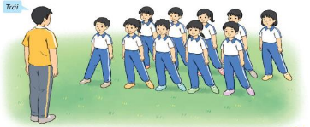  II. HĐ hình thành kiến thức mới:  - Kiến thức.  - Ôn dẫn bóng theo hướng thẳng  - Ôn dẫn bóng đổi hướng  III.HĐ Luyện tập:  Tập đồng loạt  Tập theo tổ nhóm  Thi đua giữa các tổ  -Trò chơi “Lăn bóng qua vật cản tiếp sức”  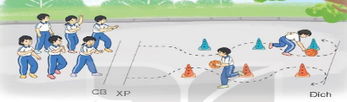  - Bài tập PT thể lực:  IV. HĐ vận dụng  - Thả lỏng cơ toàn thân.  - Nhận xét, đánh giá chung của buổi học.  Hướng dẫn HS Tự ôn ở nhà,xuống lớp. | 5 ‘  7-10’  18-20’  3-5’  1-2’  4- 5’ | 2x8N  4 lần  3 lần  1 lần  1-2l | -Gv nhận lớp, thăm hỏi sức khỏe học sinh phổ biến nội dung, yêu cầu giờ học  - GV HD học sinh khởi động.  - GV hướng dẫn chơi  - Gv nhận xét, tuyên dương  -Cho hs lên thực hiện lần lượt.  -GV cùng HS nhận xét, đánh giá tuyên dương  - GV hô - HS tập theo GV.  - Gv quan sát, sửa sai cho HS.  - Y,c Tổ trưởng cho các bạn luyện tập theo khu vực.  - Tiếp tục quan sát, nhắc nhở và sửa sai cho HS  - GV tổ chức cho HS thi đua giữa các tổ.  - GV và HS nhận xét đánh giá tuyên dương.  - GV nêu tên trò chơi, hướng dẫn cách chơi, tổ chức chơi trò chơi cho HS.  - Nhận xét tuyên dương và sử phạt người phạm luật  - Cho HS chạy XP cao 20m  - Yêu cầu HS quan sát tranh trong sách trả lời câu hỏi?  - GV hướng dẫn  - Nhận xét kết quả, ý thức, thái độ học của hs.  - VN ôn lại bài và chuẩn bị bài sau. | Đội hình nhận lớp  - HS khởi động theo GV.  - HS Chơi trò chơi.  - Đội hình HS tập luyện  HS quan sát, nhận xét  - Đội hình tập luyện đồng loạt.  ĐH tập luyện theo tổ  GV  - Từng tổ lên thi đua - trình diễn  - Chơi theo đội hình hàng dọc  -- --------  -----------  HS tham gia chơi tích cực.  -HS chạy kết hợp đi lại hít thở  - HS trả lời  - HS thực hiện thả lỏng  - ĐH kết thúc
Điều chỉnh sau bài dạy:
........................................................................................................................
_________________________________________
Tiết 7 HOẠT ĐỘNG TRẢI NGHIỆM
Sinh hoạt theo chủ đề: Môi trường kêu cứu
I. YÊU CẦU CẦN ĐẠT
1. Kiến thức, kĩ năng
- Học sinh nhận biết được những biểu hiện của ô nhiễm môi trường trong vai trò “Phóng viên môi trường nhí”.
2. Năng lực
- Năng lực tự chủ, tự học: bản thân biết được một số nguyên nhân làm cho môi trường bị ôi nhiễm.
- Năng lực giải quyết vấn đề và sáng tạo: Trình bày được các nguyên nhân chính gây ôi nhiễm và tác hại của việc ô nhiễm môi trường .
- Năng lực giao tiếp và hợp tác: Biết chia sẻ với bạn một số hành động để bảo vệ môi trường.
3. Phẩm chất
- Phẩm chất nhân ái: Biết yêu thương, yêu cái đẹp, yêu thiên nhiên bảo vệ môi trường sống xung quanh.
- Phẩm chất chăm chỉ: Có ý thức dọn vệ sinh chung trường lớp nơi mình ở .
- Phẩm chất trách nhiệm: Có ý thức bảo vệ môi trường sống, có trách nhiệm với công việc.
II. ĐỒ DÙNG DẠY HỌC
- Kế hoạch bài dạy, bài giảng Power point.
- SGK và các thiết bị, học liệu phục vụ cho tiết dạy.

III. HOẠT ĐỘNG DẠY HỌC
Hoạt động của giáo viên | Hoạt động của học sinh
1. Khởi động - kết nối (3-5’)
- Mục tiêu:
+ Tạo không khí vui vẻ, khấn khởi trước giờ học.
+ Xây dựng kĩ năng quan sát để nhận ra đặc điểm khác biệt trong ngoại hình, trang phục của mọi người xung quanh.
- Cách tiến hành:
- GV cho học sinh xem một đoạn video ngắn về tình trạng ô nhiễm môi trường..  - GV chiếu một vài hình ảnh: Sự cố tràn dầu ra biển, khói bụi thành phố....  + Những hình ảnh này nói lên điều gì?  + Em cảm thấy như thế nào khi thấy những hình ảnh này?  + Dấu hiệu nào cho biết môi trường đang bị ôi nhiễm  + Kể thêm về những điều em từng thấy thể hiện sự ôi nhiễm môi trường?  - GV Nhận xét, tuyên dương.  => Ô nhiễm môi trường đang xảy ra xung quanh chúng ta, ảnh hưởng xấu đến sức khỏe của con người và hủy hoại cảnh quan thiên nhiên. Chúng ta cần chung tay bảo vệ môi trường.  - GV dẫn dắt vào bài mới | - HS xem.  - HS quan sát  - Hs những hình ảnh trên cho ta thấy môi trường đang bị ôi nhiễm.  - Hs em cảm thấy rất lo lắng cho môi trường sống của chúng ta.  - Hs ô nhiễm nguồn nước, ôi nhiễm không khí: chất thải các nhà máy, khói bụi của các nhà máy...  - Hs chất thải sinh hoạt không qua xử lý, xả rác ra ao, hồ, sông suối...  - HS lắng nghe.
2. Khám phá:
- Mục tiêu: Nhận biết về các vấn đề ô nhiễm môi trường, có kĩ năng tuyên truyền bảo vệ môi trường
- Cách tiến hành:
* Hoạt động 1: Khảo sát thực trạng trong vai trò “phóng viên môi trường nhí”. (làm việc nhóm)  - GV phổ biến điều kiện để trở thành “phóng viên môi trường nhí” và cách thức hoạt động của phóng viên.  - Khuyến khích hs đăng kí tham gia để trở thành “phóng viên môi trường nhỉ”  - Chia nhóm 4 thảo luận kĩ năng cần có của một phóng viên.  - Đại diện nhóm trình bày kết quả thảo luận;.  - GV mời các HS khác nhận xét.  - GV nhận xét chung, tuyên dương.  - GV chốt ý và hướng dẫn hs thực hiện theo phiếu khảo sát .  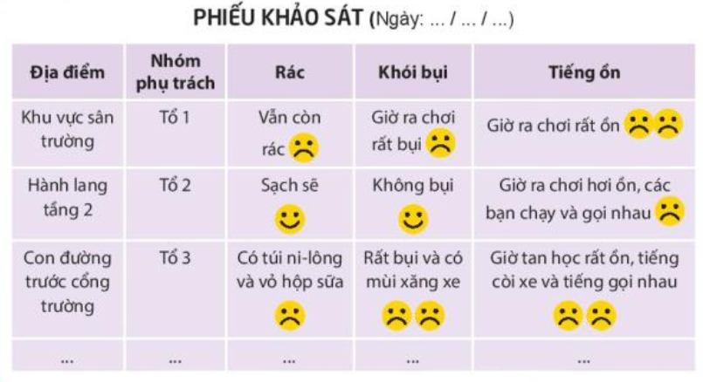  - GV mời các HS khác nhận xét.  => Sau khi thực hiện khảo, những hiện tượng làm ôi nhiễm môi trường sẽ được phát hiện. Chúng ta có thể nhận xét kết quả khảo sát để đưa ra lời cảnh báo với mọi người về sự cần thiết để bảo vệ môi trường. | - Hs lắng nghe  - Hoạt động nhóm 4. Kĩ năng cần có:  + Quan sát  + Ghi chép  + Phỏng vấn  + Xây dựng bộ câu hỏi phỏng vấn.  - HS lắng nghe nhận xét, bổ sung ý kiến.  - Lắng nghe rút kinh nghiệm.  - HS lắng nghe thực hiện.  - Đại diện nhóm trình bày.  - HS lắng nghe nhận xét.  - HS lắng nghe.
3. Luyện tập
- Mục tiêu:
+ Lập kế hoạch thực hiện để có tin tức về ô nhiễm môi trường.
- Cách tiến hành:
Hoạt động 2. Lập kế hoạch hành động của các phóng viên. (Làm việc nhóm 2)  - GV nêu yêu cầu học sinh thảo luận nhóm 2:  + Thực hiện khảo sát môi trường xung quanh em.  + Chú ý khảo sát vào buổi sáng, sau khi các bác bán hàng xong .  - GV mời các nhóm khác nhận xét.  - GV nhận xét chung, tuyên dương.  => Nhiệm vụ của phóng viên môi trường nhí là quan sát để phát hiện những dấu hiệu ô nhiễm môi trường ; phỏng vấn để tìm hiểu nguyên nhân; cảnh báo và tuyên truyền mọi người cùng chung tay hành động vì môi trường. | - Học sinh chia nhóm 2, đọc yêu cầu bài và tiến hành thảo luận.  - Đại diện các nhóm nêu kết quả ghi chép được.  - Các nhóm nhận xét.  - Lắng nghe, rút kinh nghiệm.
4. Vận dụng3-5’)
- Mục tiêu:
+ Củng cố những kiến thức đã học trong tiết học để học sinh khắc sâu nội dung.
+ Vận dụng kiến thức đã học vào thực tiễn.
+ Tạo không khí vui vẻ, hào hứng, lưu luyến sau khi học sinh bài học.
- Cách tiến hành:
- GV yêu cầu học sinh chia sẻ cùng người thân về nhiệm vụ của một phóng viên môi trường :  + Quan sát môi trường xung quanh, ghi chép lại nếu thấy có dấu hiệu ô nhiễm.  + Cùng người thân đi phỏng vấn các cô các bác hàng xóm, người thân về ý thức bảo vệ môi trường.  - Nhận xét sau tiết dạy, dặn dò về nhà.  5. Củng cố - dặn dò (2-3’)  - Nhận xét sau tiết dạy, dặn dò về nhà. | - Học sinh tiếp nhận thông tin và yêu cầu để về nhà ứng dụng.  - HS lắng nghe, rút kinh nghiệm
Điều chỉnh sau bài dạy:
........................................................................................................................
____________________________________________________
Thứ Sáu ngày 12 tháng 4 năm 2024
Tiết 2 TIẾNG VIỆT
Bài 22: Tiết 4: Luyện tập: Viết đoạn văn nêu lí do em yêu thích nhân vật.
I. YÊU CẦU CẦN ĐẠT
1. Kiến thức, kĩ năng
- Biết nói về nhân vật em yêu thích trong câu chuyện đã đọc, đã nghe.
- Biết viết 2-3 câu nêu lí do em yêu thích nhân vật.
2. Năng lực
- Năng lực tự chủ, tự học: lắng nghe, viết bài đúng, kịp thời và hoàn thành các nội dung trong SGK.
- Năng lực giải quyết vấn đề và sáng tạo: tham gia trò chơi, vận dụng.
- Năng lực giao tiếp và hợp tác: Tham gia làm việc nhóm trong các hoạt động học tập.
3. Phẩm chất
- Phẩm chất yêu nước: Biết yêu quê hương, đất nước qua quan sát và tìm hiểu các hình ảnh trong bài.
- Phẩm chất nhân ái: Biết yêu quý và tôn trọng bạn trong làm việc nhóm.
- Phẩm chất chăm chỉ: Chăm chỉ viết bài, trả lời câu hỏi.
- Phẩm chất trách nhiệm: Giữ trật tự, học tập nghiêm túc.
II.ĐỒ DÙNG DẠY HỌC
- Kế hoạch bài dạy, bài giảng Power point.
- SGK và các thiết bị, học liệu phụ vụ cho tiết dạy.

III. HOẠT ĐỘNG DẠY HỌC
Hoạt động của giáo viên | Hoạt động của học sinh
1. Khởi động - kết nối(3-5’)
- Mục tiêu: + Tạo không khí vui vẻ, khấn khởi trước giờ học.
- Cách tiến hành:
- GV tổ chức trò chơi để khởi động bài học.  GV cho HS chọn hộp quà có chứa câu hỏi:  Dấu ngoặc kép dùng để làm gì trong đoạn văn sau?  - GV nhận xét, tuyên dương  - GV dẫn dắt vào bài mới | - HS tham gia chơi:chọn hộp quà và trả lời  - Hs trả lời  Dấu ngoặc kép dùng để đánh dấu phần trích dẫn lời của người khác.  Dấu ngoặc kép dùng để đánh dấu lời đối thoại của nhân vật.
2. Khám phá(28-30’)
- Mục tiêu:
+ Biết nói về nhân vật em yêu thích trong câu chuyện đã đọc, đã nghe.
+ Biết viết 2-3 câu nêu lí do em yêu thích nhân vật.
+ Phát triển năng lực ngôn ngữ.
- Cách tiến hành:
2.1. Hoạt động 1: Trao đổi cùng bạn về một nhân vật em thích (làm việc cá nhân, nhóm)  Bài 1: Nói về nhân vật em yêu thích trong câu chuyện đã đọc, đã nghe. (Làm việc nhóm 2)  - GV mời cầu HS đọc yêu cầu bài 1.  - Giao nhiệm vụ cho các nhóm làm việc:  - Mời đại diện nhóm trình bày.  - Mời các nhóm nhận xét, bổ sung.  - Nhận xét, chốt đáp án:  Bài 2: Viết 2-3 câu nêu lí do em yêu thích nhân vật. (làm việc cá nhân)  - GV mời HS nêu yêu cầu bài tập 2.  - GV giao nhiệm vụ cho HS suy nghĩ, đặt câu trong vở nháp.  - Mời HS đọc câu đã đặt.  - Mời HS khác nhận xét.  - GV nhận xét, tuyên dương, bổ sung. | - 1 HS đọc yêu cầu bài 1  - HS làm việc theo nhóm 2.  - Đại diện nhóm trình bày:  - Các nhóm nhận xét, bổ sung.  - HS quan sát, bổ sung.  - 1 HS đọc yêu cầu bài tập 2.  - HS suy nghĩ, viết vào vở nháp.  - Một số HS trình bày kết quả.  - HS nhận xét bạn
3. Vận dụng(3-5’)
- Mục tiêu:
+ Củng cố những kiến thức đã học trong tiết học để học sinh khắc sâu nội dung.
+ Vận dụng kiến thức đã học vào thực tiễn.
+ Tạo không khí vui vẻ, hào hứng, lưu luyến sau khi học sinh bài học.
+ Phát triển năng lực ngôn ngữ.
- Cách tiến hành:
- GV trao đổi những về những nhân vật HS yêu thích trong bài  - GV giao nhiệm vụ HS về nhà tìm đọc câu chuyện về một vị thần trong kho tàng truyện cổ Việt Nam hoặc về người có công với đất nước..  - Nhận xét, đánh giá tiết dạy.  4. Củng cố - dặn dò (2-3’)  - Nhận xét sau tiết dạy, dặn dò về nhà | - HS đọc bài mở rộng.  - HS trả lời theo ý thích của mình.  - HS lắng nghe, về nhà thực hiện.
Điều chỉnh sau bài dạy:
.......................................................................................................................................
_____________________________________________________
Tiết 4 GIÁO DỤC THỂ CHẤT
Ôn động tác dẫn bóng theo hướng thẳng, dẫn bóng đổi hướng (Tiết6)
I. YÊU CẦU CẦN ĐẠT
1. Kiến thức, kĩ năng
- NL chăm sóc SK: Biết thực hiện vệ sinh sân tập, thực hiện vệ sinh cá nhân để đảm bảo an toàn trong tập luyện.
- NL vận động cơ bản: Thực hiện được cách thực hiện được động tác dẫn bóng theo hướng thẳng, dãn bóng đổi hướng.
Biết quan sát tranh, tự khám phá bài và quan sát động tác làm mẫu của giáo viên để tập luyện. Thực hiện được động tác dẫn bóng theo hướng thẳng, dẫn bóng đổi hướng.
2. Năng lực

- Tự chủ và tự học: Tự xem trước cách thực hiện được động tác dẫn bóng theo hướng thẳng, dẫn bóng đổi hướng trong sách giáo khoa.
- Giao tiếp và hợp tác: Biết phân công, hợp tác trong nhóm để thực hiện các động tác và trò chơi.
3. Phẩm chất
- Đoàn kết, nghiêm túc, tích cực trong tập luyện và hoạt động tập thể.
- Tích cực tham gia các trò chơi vận động, có trách nhiệm trong khi chơi trò chơi và hình thành thói quen tập luyện TDTT
II. ĐỒ DÙNG DẠY HỌC
- Địa điểm: Sân trường
- Phương tiện:
+ Giáo viên chuẩn bị: Tranh ảnh, trang phục thể thao, còi phục vụ trò chơi.
+ Học sinh chuẩn bị: Giày thể thao.
III. PHƯƠNG PHÁP VÀ HÌNH THỨC
- Phương pháp dạy học chính: Làm mẫu, sử dụng lời nói, tập luyện, trò chơi và thi đấu.
- Hình thức dạy học chính: Tập luyện đồng loạt( tập thể), tập theo nhóm.
IV. CÁC HOẠT ĐỘNG DẠY HỌC
Nội dung | Lượng VĐ |  | Phương pháp, tổ chức và yêu cầu
Nội dung | T. gian | S. lần | Hoạt động GV | Hoạt động HS
I. HĐ mở đầu:  Nhận lớp  Khởi động  - Xoay các khớp cổ tay, cổ chân, vai, hông, gối,...  - Trò chơi “ Di chuyển theo hiệu lệnh”  II. HĐ hình thành kiến thức mới:  - Kiến thức.  - Ôn dẫn bóng theo hướng thẳng  - Ôn dẫn bóng đổi hướng  III.HĐ Luyện tập:  Tập đồng loạt  Tập theo tổ nhóm  Thi đua giữa các tổ  -Trò chơi “Lăn bóng qua vật cản tiếp sức”  - Bài tập PT thể lực:  IV. HĐ vận dụng  - Thả lỏng cơ toàn thân.  - Nhận xét, đánh giá chung của buổi học.  Hướng dẫn HS Tự ôn ở nhà,xuống lớp. | 5 ‘  7-10’  18-20’  3-5’  1-2’  4- 5’ | 2x8N  4 lần  3 lần  1 lần  1-2l | -Gv nhận lớp, thăm hỏi sức khỏe học sinh phổ biến nội dung, yêu cầu giờ học  - GV HD học sinh khởi động.  - GV hướng dẫn chơi  - Gv nhận xét, tuyên dương  -Cho hs lên thực hiện lần lượt.  -GV cùng HS nhận xét, đánh giá tuyên dương  - GV hô - HS tập theo GV.  - Gv quan sát, sửa sai cho HS.  - Y,c Tổ trưởng cho các bạn luyện tập theo khu vực.  - Tiếp tục quan sát, nhắc nhở và sửa sai cho HS  - GV tổ chức cho HS thi đua giữa các tổ.  - GV và HS nhận xét đánh giá tuyên dương.  - GV nêu tên trò chơi, hướng dẫn cách chơi, tổ chức chơi trò chơi cho HS.  - Nhận xét tuyên dương và sử phạt người phạm luật  - Cho HS chạy XP cao 20m  - Yêu cầu HS quan sát tranh trong sách trả lời câu hỏi?  - GV hướng dẫn  - Nhận xét kết quả, ý thức, thái độ học của hs.  - VN ôn lại bài và chuẩn bị bài sau. | Đội hình nhận lớp  - HS khởi động theo GV.  - HS Chơi trò chơi.  - Đội hình HS tập luyện  HS quan sát, nhận xét  - Đội hình tập luyện đồng loạt.  ĐH tập luyện theo tổ  GV  - Từng tổ lên thi đua - trình diễn  - Chơi theo đội hình hàng dọc  -- --------  -----------  HS tham gia chơi tích cực.  -HS chạy kết hợp đi lại hít thở  - HS trả lời  - HS thực hiện thả lỏng  - ĐH kết thúc
Điều chỉnh sau bài dạy:
................................................................................................................................
_______________________________________________________
Tiết 6 TỰ NHIÊN XÃ HỘI
Xác định phương hướng trong không gian (Tiết 2)
I. YÊU CẦU CẦN ĐẠT
1. Kiến thức, kĩ năng
- Kể được bốn phương chính trong không gian theo quy ước.
- Thực hành xác định được các phương chính dựa trên phương Mặt Trời mọc, lặn hoặc la bàn.
2. Năng lực
- Năng lực tự chủ, tự học: Có biểu hiện chú ý học tập, tự giác tìm hiểu bài để hoàn thành tốt nội dung tiết học.
- Năng lực giải quyết vấn đề và sáng tạo: Có biểu hiện tích cực, sáng tạo trong các hoạt động học tập, trò chơi, vận dụng.
- Năng lực giao tiếp và hợp tác: Có biểu hiện tích cực, sôi nổi và nhiệt tình trong hoạt động nhóm. Có khả năng trình bày, thuyết trình… trong các hoạt động học tập.
3. Phẩm chất
- Phẩm chất nhân ái: Có biểu hiện yêu quý những người trong gia đình, họ hàng, biết nhớ về những ngày lễ trọng đại của gia đình.
- Phẩm chất chăm chỉ: Có tinh thần chăm chỉ học tập, luôn tự giác tìm hiểu bài.
- Phẩm chất trách nhiệm: Giữ trật tự, biết lắng nghe, học tập nghiêm túc. Có trách nhiệm với tập thể khi tham gia hoạt động nhóm.
II. ĐỒ DÙNG DẠY HỌC
- Kế hoạch bài dạy, bài giảng Powerpoint.
- SGK và các thiết bị, học liệu phụ vụ cho tiết dạy.

III. HOẠT ĐỘNG DẠY HỌC
Hoạt động của giáo viên | Hoạt động của học sinh
1.Khởi động-kết nối (3-5’)
- Mục tiêu:
+ Tạo không khí vui vẻ, khấn khởi trước giờ học.
+ Kiểm tra kiến thức đã học của học sinh ở bài trước.
- Cách tiến hành:
- GV tổ chức cho HS chơi trò chơi “Trời nắng, trời mưa”.  - GV nhận xét, tuyên dương.  - GV dẫn dắt vào bài mới | - HS tham gia trò chơi.  - HS lắng nghe.
2. Khám phá(28-30’)
- Mục tiêu:
+ HS nêu, chỉ được kim và nêu được các phương trên la bàn.
+ Nêu được các bước xác định các phương bằng la bàn.
- Cách tiến hành:
Hoạt động 1. Tìm hiểu về la bàn. (làm việc cá nhân)  - Hướng dẫn HS các thông tin trên la bàn  - Yêu cầu HS:  + Đọc thông tin của la bàn và chỉ các phương trên mặt bàn.  + Nhận xét màu sắc và vị trí của kim la bàn.  - Tổ chức cho HS chia sẻ trước lớp.  - GV nhận xét, chốt, khen ngợi HS làm tốt. | - Theo dõi  - Làm việc các nhân  + Đọc thông tin của la bàn và chỉ các phương trên mặt bàn.  + Một kim màu đỏ, các kim còn lại màu đen. Kim màu đỏ chỉ phương bắc.  - Một số HS chia sẻ trước lớp.  - Lớp lắng nghe, nhận xét.
Hoạt động 2. Xác định các phương bằng la bàn  - Yêu cầu HS đọc kĩ các bước cầm la bàn để xác định các phương trong không gian theo hình 6,7,8 và làm theo để biết cách sử dụng.  - GV gọi HS trình bày trước lớp.  - GV nhận xét và chốt cách sử dụng la bàn. | - HS làm việc cá nhân  - Một số em trình bày trước lớp.
3. Luyện tập:
- Mục tiêu:
+ Học sinh tự tin sử dụng được la bàn để xác định phương hướng.
- Cách tiến hành:
Hoạt động 3. Thực hành sử dụng la bàn để xác định phương hướng. (Làm việc nhóm 4)  - GV tổ chức cho HS làm việc nhóm.  - GV hướng dẫn HS đặt la bàn nằm ngang trên bàn và nhắc nhở các em để các đồ dùng học tập bằng sắt cách xa la bàn.  - GV hỗ trợ khi cần.  - Gọi các nhóm báo cáo.  - GV nhận xét chung, khen ngợi. | - HS thực hành sử dụng la bàn để xác định phương hướng theo các bước trong hình 6,7,8.  - Các nhóm báo cáo trước lớp.  - Các nhóm khác nhận xét.  - Lắng nghe rút kinh nghiệm.
4. Vận dụng(3-5’)
- Mục tiêu:
+ Củng cố những kiến thức đã học trong tiết học để học sinh khắc sâu nội dung.
+ Vận dụng kiến thức đã học vào thực tiễn.
+ Tạo không khí vui vẻ, hào hứng, lưu luyến sau khi học sinh bài học.
- Cách tiến hành:
- GV tổ chức trò chơi “Ai nhanh-Ai đúng”.  - GV lần lượt đưa ra các vị trí: cổng trường, cửa lớp, nhà xe,... yêu cầu HS dựa vào la bàn xác định phương hướng?  - GV đánh giá, nhận xét.  - Nhận xét sau tiết dạy, dặn dò về nhà.  5. Củng cố - dặn dò (2-3’)  - Nhận xét sau tiết dạy, dặn dò về nhà | - Tham gia trò chơi.  - HS tham gia xác định phương hướng bằng la bàn.  - Lắng nghe.
Điều chỉnh sau giờ dạy:
................................................................................................................................
__________________________________________________________
Tiết 7 HOẠT ĐỘNG TRẢI NGHIỆM
Sinh hoạt theo chủ đề: Bảng thông tin môi trường
I. YÊU CẦU CẦN ĐẠT
1. Kiến thức, kĩ năng
- Học sinh làm được bảng thông tin môi trường, qua đó nhắc nhở mọi người có ý thức bảo vệ môi trường.
2. Năng lực
- Năng lực tự chủ, tự học: Bản thân tự tin chia sẻ các thông tin về môi trường mà mình thu thập được.
- Năng lực giải quyết vấn đề và sáng tạo: Biết tự hào về những việc mình làm để bảo vệ môi trường.
- Năng lực giao tiếp và hợp tác: Biết chia sẻ với bạn, tuyên truyền vấn đề ô nhiễm môi trường và cách bảo vệ môi trường.
3. Phẩm chất
- Phẩm chất nhân ái: tôn trọng bạn, yêu quý và cảm thông về hình ảnh cảu bạn.
- Phẩm chất chăm chỉ: Có tinh thần chăm chỉ rèn luyện để xây dựnh hình ảnh bản thân trước tập thể.
- Phẩm chất trách nhiệm: Có ý thức với lớp, tôn trọng hình ảnh của bạn bè trong lớp.
II. ĐỒ DÙNG DẠY HỌC
- Kế hoạch bài dạy, bài giảng Power point.
- SGK và các thiết bị, học liệu phụ vụ cho tiết dạy.

III. HOẠT ĐỘNG DẠY HỌC
Hoạt động của giáo viên | Hoạt động của học sinh
1. Khởi động- kết nối(3-5’)
- Mục tiêu:
+ Tạo không khí vui vẻ, khấn khởi trước giờ học.
+ Ôn lại những kĩ năng đã học từ buổi trước về nhận biết môi trường.
- Cách tiến hành:
- GV mở bài hát “Trái đất này ” để khởi động bài học.  + GV nêu câu hỏi: bài hát nói về điều gì?  + Mời học sinh trình bày.  - GV Nhận xét, tuyên dương.  - GV dẫn dắt vào bài mới. | - HS lắng nghe.  - HS trả lời: bài hát nói về trái đất xanh của chúng ta .  - HS lắng nghe.
2. Sinh hoạt cuối tuần
- Mục tiêu: Đánh giá kết quả hoạt động trong tuần, đề ra kế hoạch hoạt động tuần tới..
- Cách tiến hành:
* Hoạt động 1: Đánh giá kết quả cuối tuần. (Làm việc nhóm 2)  - GV yêu cầu lớp Trưởng (hoặc lớp phó học tập) đánh giá kết quả hoạt động cuối tuần. Yêu cầu các nhóm thảo luận, nhận xét, bổ sung các nội dung trong tuần.  + Kết quả sinh hoạt nền nếp.  + Kết quả học tập.  + Kết quả hoạt động các phong trào.  - GV mời các nhóm nhận xét, bổ sung.  - GV nhận xét chung, tuyên dương. (Có thể khen, thưởng,...tuỳ vào kết quả trong tuần)  * Hoạt động 2: Kế hoạch tuần tới. (Làm việc nhóm 4)  - GV yêu cầu lớp Trưởng (hoặc lớp phó học tập) triển khai kế hoạch hoạt động tuần tới. Yêu cầu các nhóm thảo luận, nhận xét, bổ sung các nội dung trong kế hoạch.  + Thực hiện nền nếp trong tuần.  + Thi đua học tập tốt.  + Thực hiện các hoạt động các phong trào.  - GV mời các nhóm nhận xét, bổ sung.  - GV nhận xét chung, thống nhất, và biểu quyết hành động. | - Lớp Trưởng (hoặc lớp phó học tập) đánh giá kết quả hoạt động cuối tuần.  - HS thảo luận nhóm 2: nhận xét, bổ sung các nội dung trong tuần.  - Một số nhóm nhận xét, bổ sung.  - Lắng nghe rút kinh nghiệm.  - 1 HS nêu lại nội dung.  - Lớp Trưởng (hoặc lớp phó học tập) triển khai kế hoạt động tuần tới.  - HS thảo luận nhóm 4: Xem xét các nội dung trong tuần tới, bổ sung nếu cần.  - Một số nhóm nhận xét, bổ sung.  - Cả lớp biểu quyết hành động bằng giơ tay.
3. Sinh hoạt chủ đề.
- Mục tiêu:
+ Học sinh chia sẻ về công việc của phóng viên môi trường trong những ngày qua.
- Cách tiến hành:
Hoạt động 3. . (Làm việc nhóm 2)  - GV nêu yêu cầu học sinh thảo luận nhóm 4 và chia sẻ:  + Chia sẻ cùng bạn về những phát hiện của môi trường xung quanh.  - GV mời các nhóm khác nhận xét.  - GV nhận xét chung, tuyên dương. | - Học sinh chia nhóm 4, đọc yêu cầu bài và tiến hành thảo luận.  - Các nhóm giới thiệu về kết quả thu hoạch của mình.  - Các nhóm nhận xét.  - Lắng nghe, rút kinh nghiệm.
4. Thực hành.
- Mục tiêu:
+ Học sinh được rèn luyện cách trình bày các kết quả khảo sát của mình về vấn đề ô nhiễm môi trường.
- Cách tiến hành:
Hoạt động 4: Học sinh làm bảng thông tin về môi trường để thông báo kết quả khảo sát thực trạng môi trường .(Làm theo nhóm)  - GV yêu cầu học sinh làm việc theo nhóm 6, phân công và thực hiện bảng thông tin môi trường của nhóm mình.  - Đưa những hình ảnh ô nhiễm môi trường.  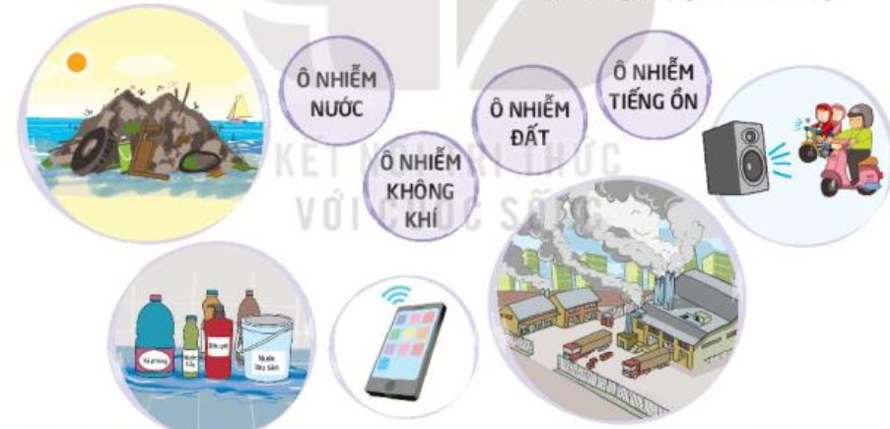  - GV mời các nhóm nhận xét, bổ sung.  - GV nhận xét chung, tuyên dương khả năng làm việc, thu thập thông tin của các nhóm. |  | - Học sinh chia nhóm 6, cùng nhau làm các công việc theo gợi ý sau:  + Trang trí bảng thông tin  + Viết tin bài  + Đưa ra nhừng lời cảnh báo về tín hiệu kêu cứu của môi trường.  + Kiểm tra lại thông tin và bố cục của bảng tin.  - Các nhóm nhận xét.  - Lắng nghe, rút kinh nghiệm.
5. Vận dụng(3-5’)
- Mục tiêu:
+ Củng cố những kiến thức đã học trong tiết học để học sinh khắc sâu nội dung.
+ Vận dụng kiến thức đã học vào thực tiễn.
+ Tạo không khí vui vẻ, hào hứng, lưu luyến sau khi học sinh bài học.
- Cách tiến hành:
- GV nêu yêu cầu và hướng dẫn học sinh về nhà tiếp tục thực hiện nhiệm vụ của phóng viên môi trường nhí:  - Suy nghĩ những cách nhắc nhở mọi người về ý thức bảo vệ môi trường.  - Nhận xét sau tiết dạy, dặn dò về nhà. | - Học sinh tiếp nhận thông tin và yêu cầu để về nhà ứng dụng nơi mình đang ở.  - HS lắng nghe, rút kinh nghiệm
Điều chỉnh sau bài dạy:
..............................................................................................................................
__________________________________________________________________

